**THÔNG SỐ THAM KHẢO CÁC MÁY KIỂM CODE**

**-----------------------------**

**\* Đổi thùng cpu:**

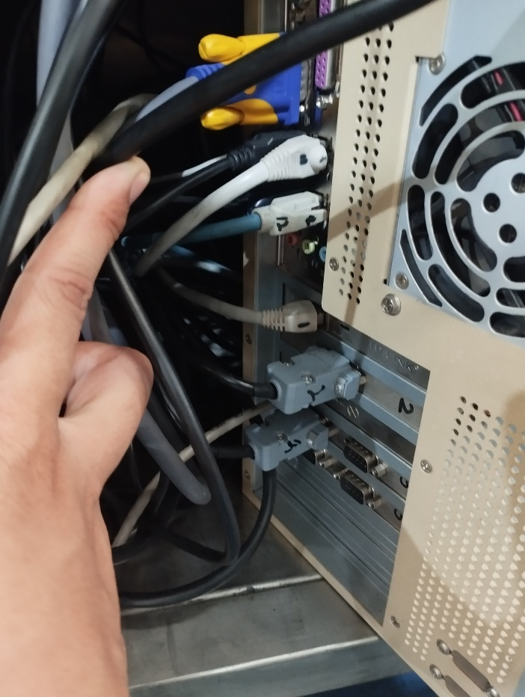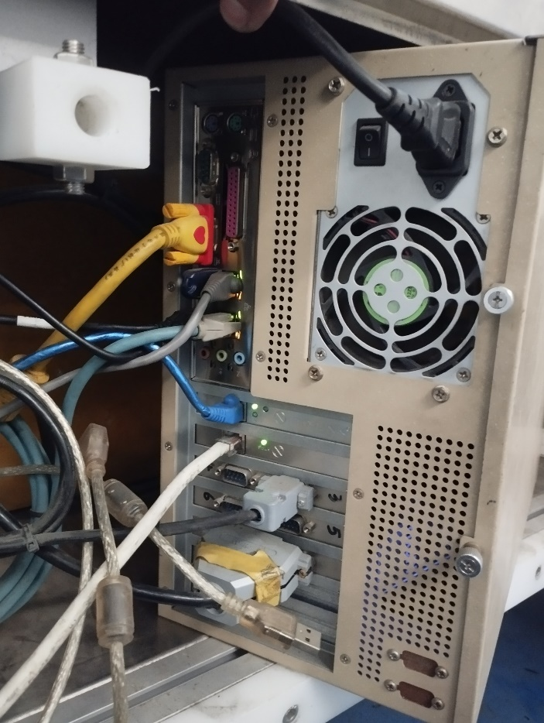- Các thùng cpu có thể thay đổi cho nhau nhưng để dễ dàng và nhanh chóng trong lúc thay đổi thì cần quan sát các cổng kết nối, cổng tín hiệu của các thùng có vị trí hoặc các cổng giống nhau thì nên thay thế cho nhau (Cổng com dài có thể tháo di chuyển từ máy này sang máy khác miễn có khe kết nối phù hợp).

**- Device mgmt** là vị trí dùng để xác định cổng com và setup địa chỉ IP cho các thiết bị vận hành liên quan, khi tiến hành thay đổi cpu cần xác định các thiết bị đang kết nối trong device mgmt (Bộ phận tách chai lỗi, bộ phận đo chiều cao chai, camera chai, …) để setup cổng com hoặc địa chỉ ip lại cho phù hợp.

- **PLC** dùng để cài đặt thông số kỹ thuật vận hành cho thiết bị, mỗi thiết bị tùy theo đời hoặc kiểu vận hành khác nhau thì sẽ có các thông số kỹ thuật vận hành cần điều chỉnh khác nhau (Có thể copy phần mềm PLC từ máy này sang máy khác).

**\* Thông số cổng com, vị trí cổng tín hiệu tham khảo:**

* **KT01**

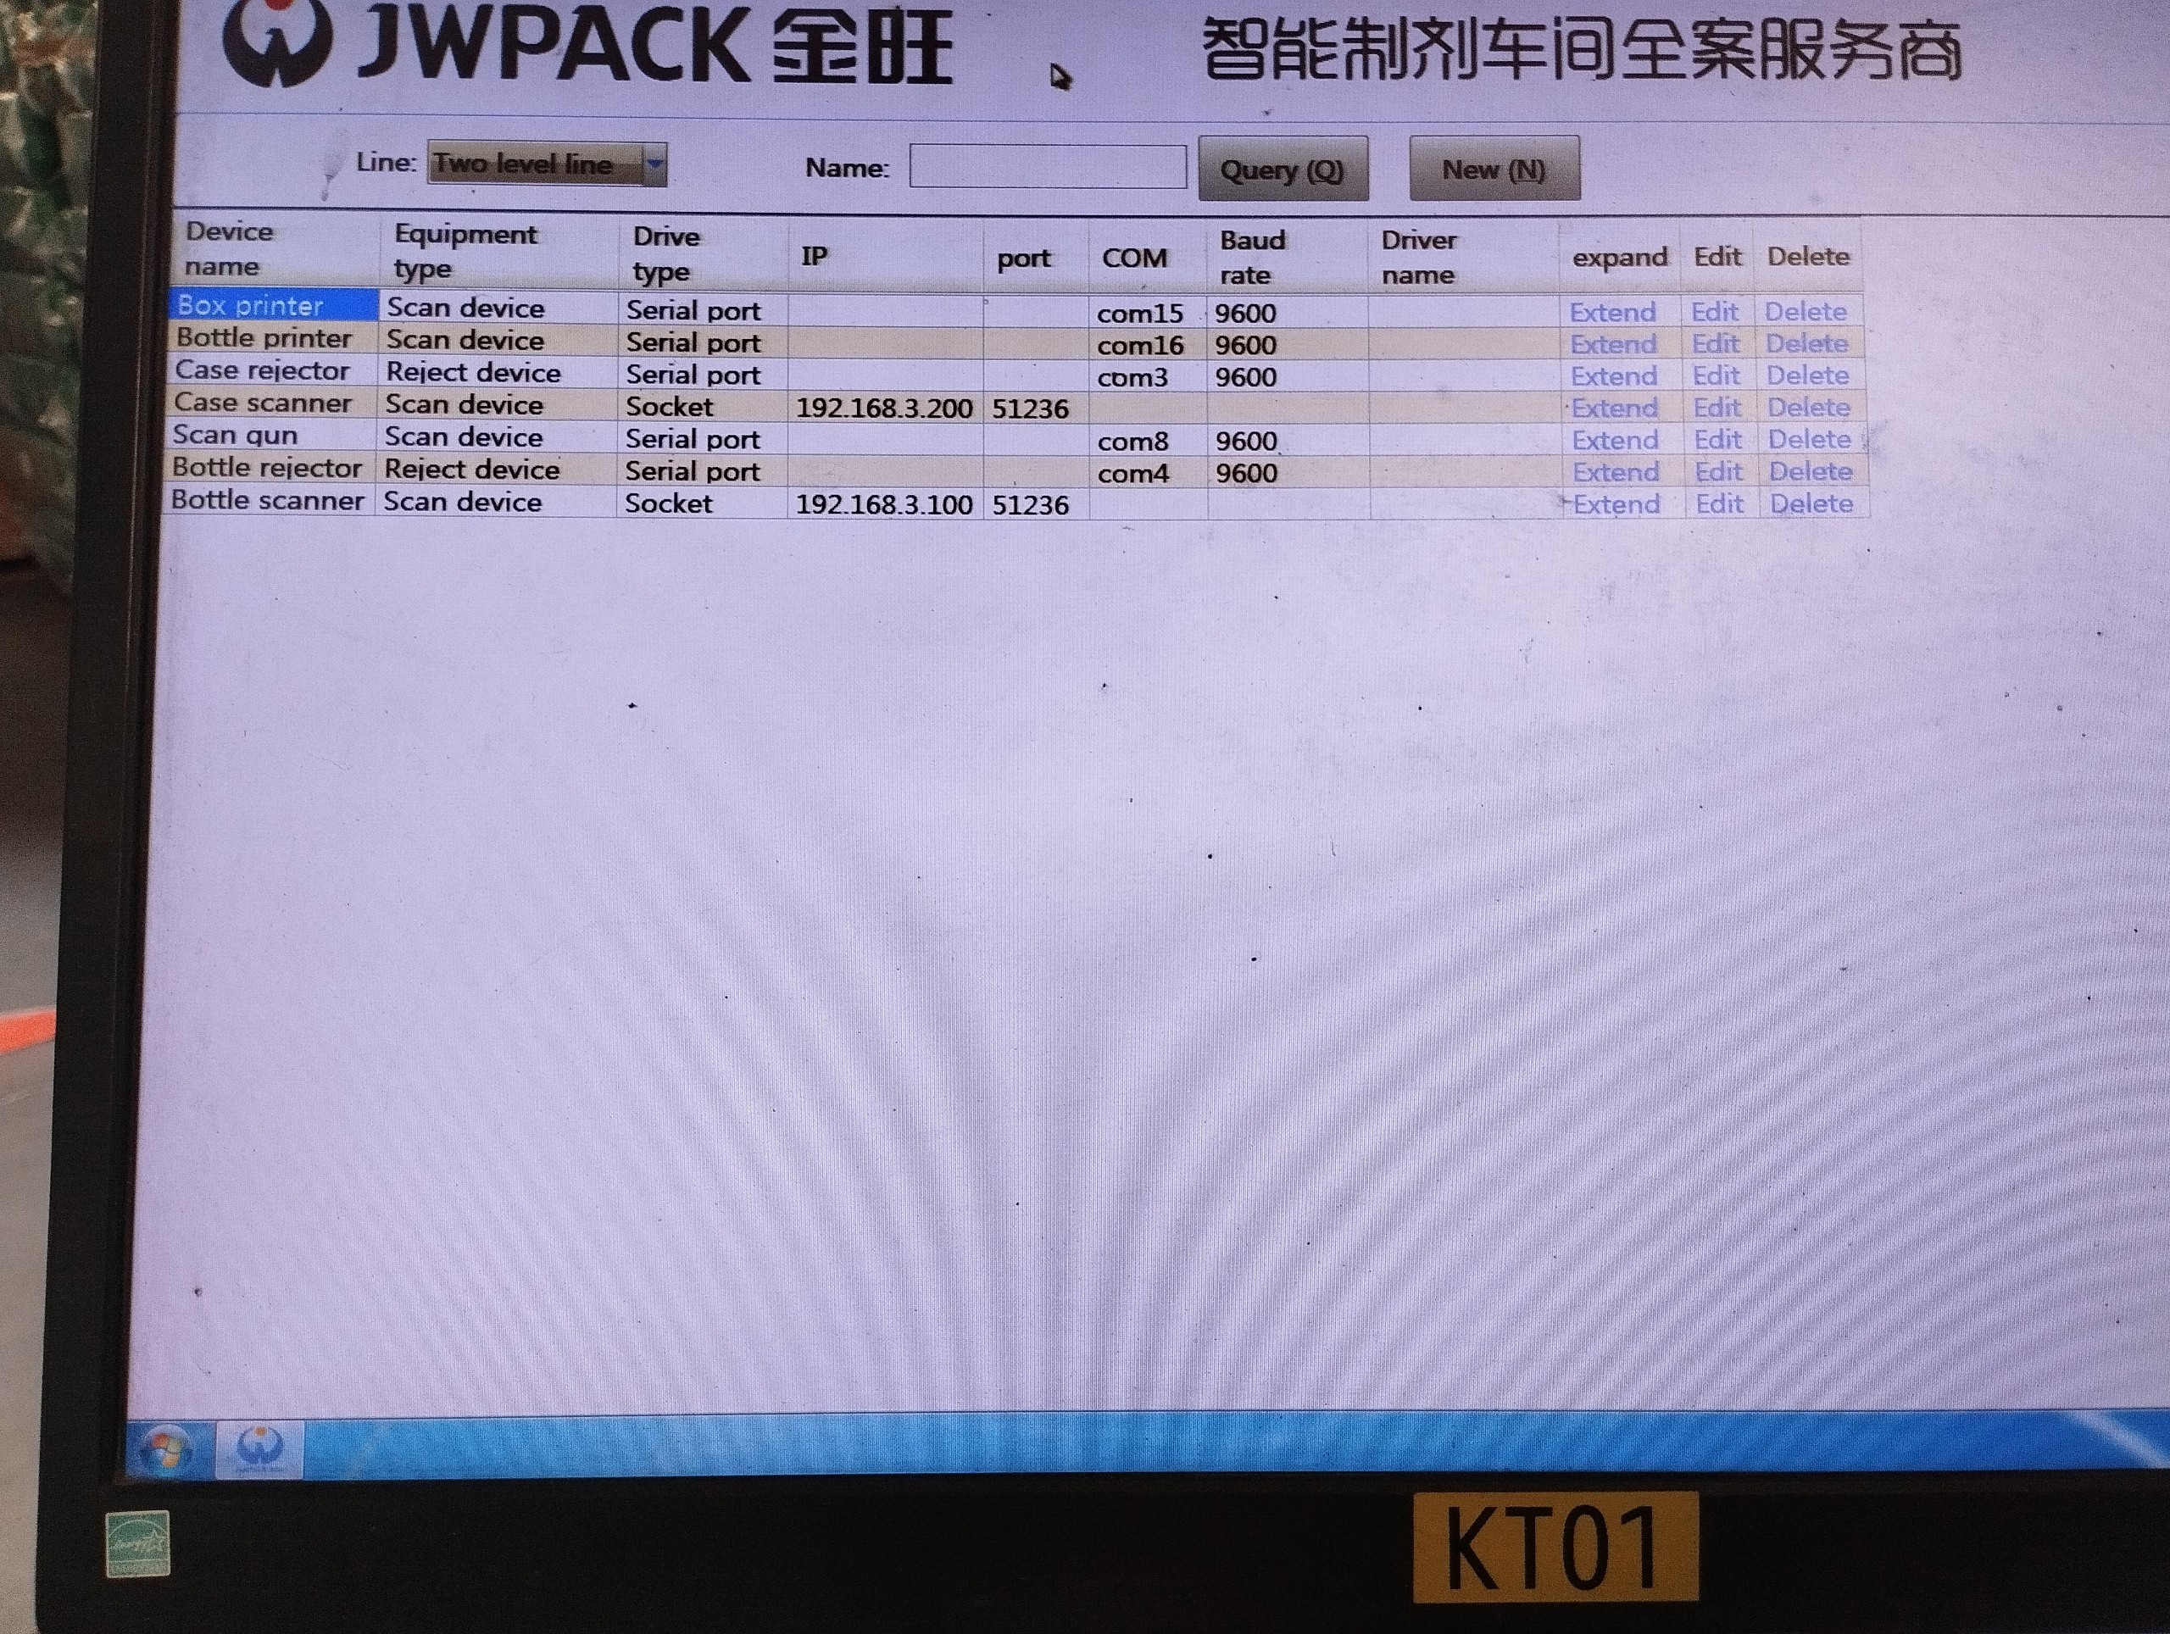

* **KT02**

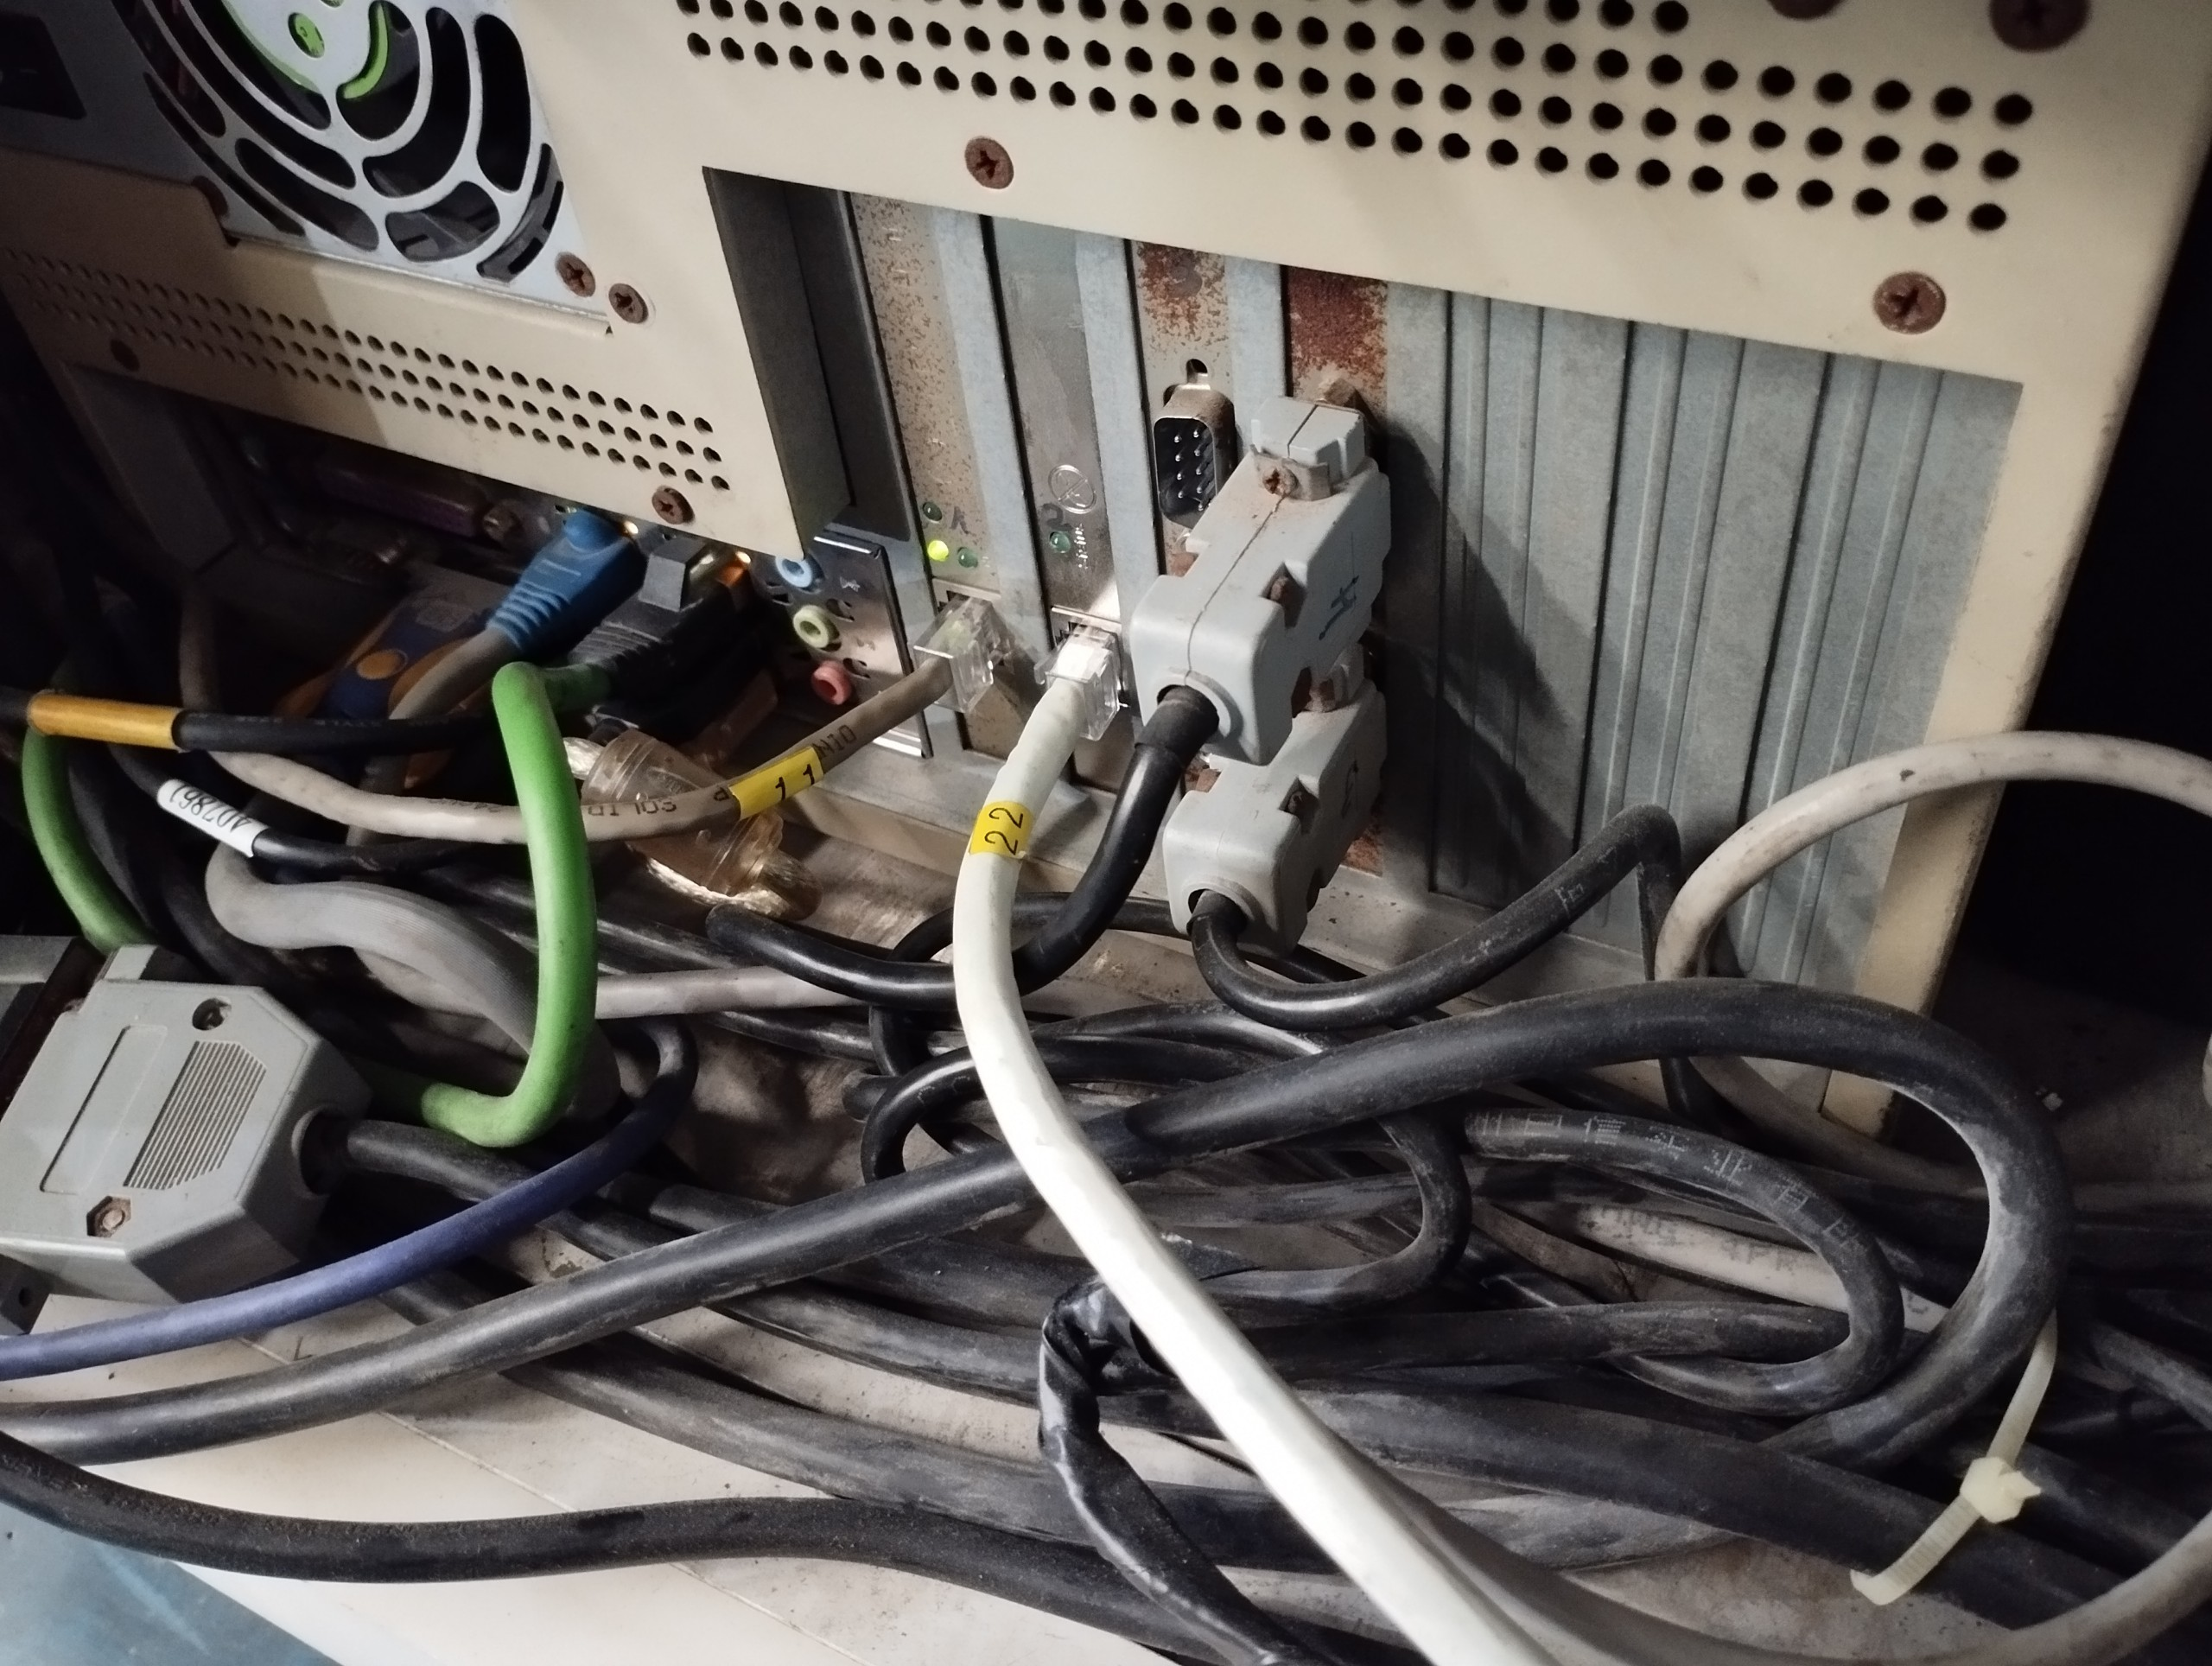

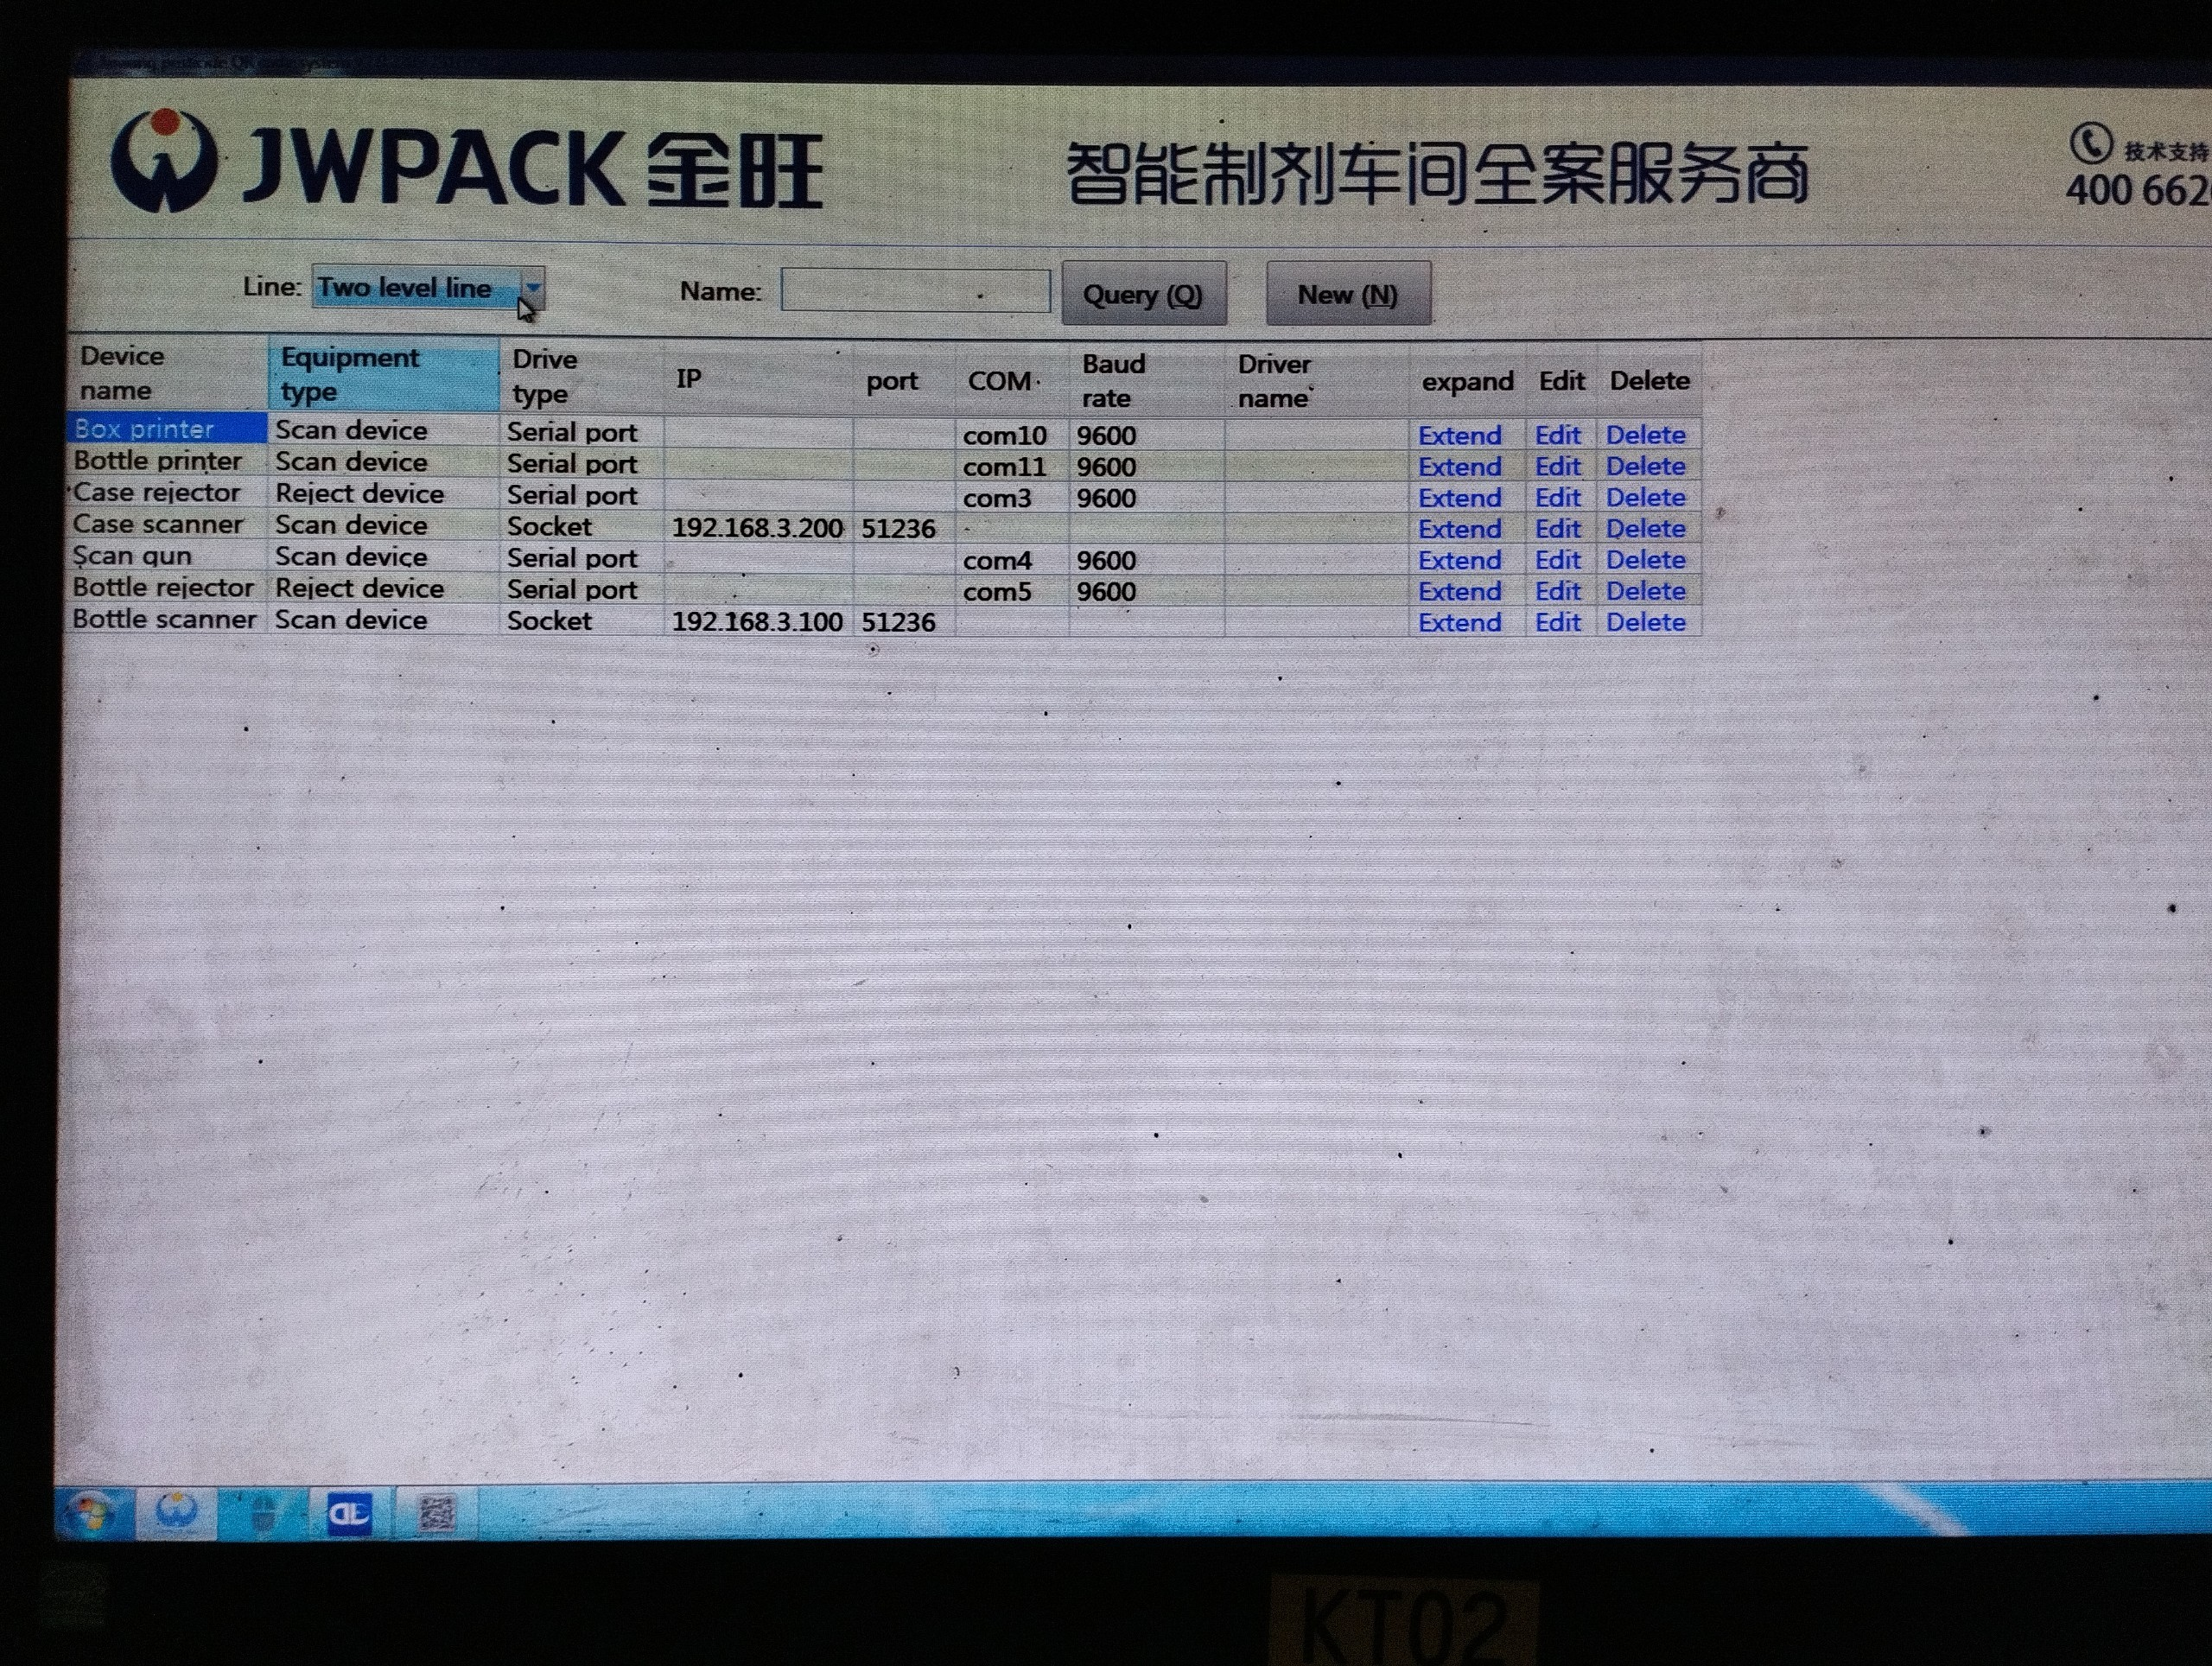

* **KT03**
* **KT04**
* **KT05**
* **KT06**

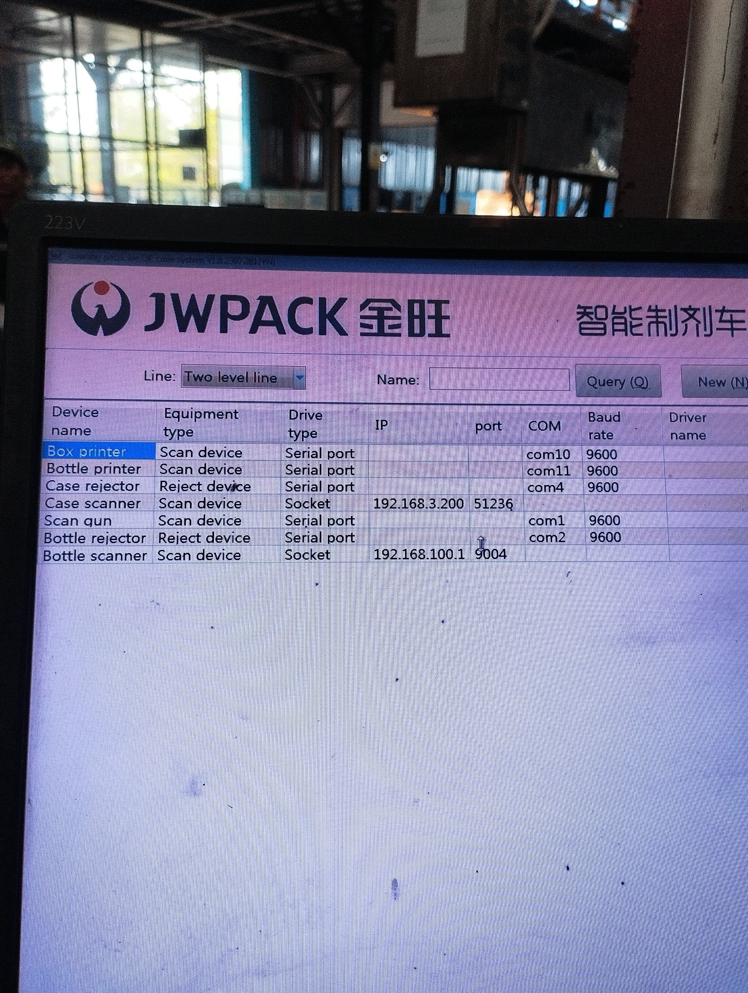

* **KT07**

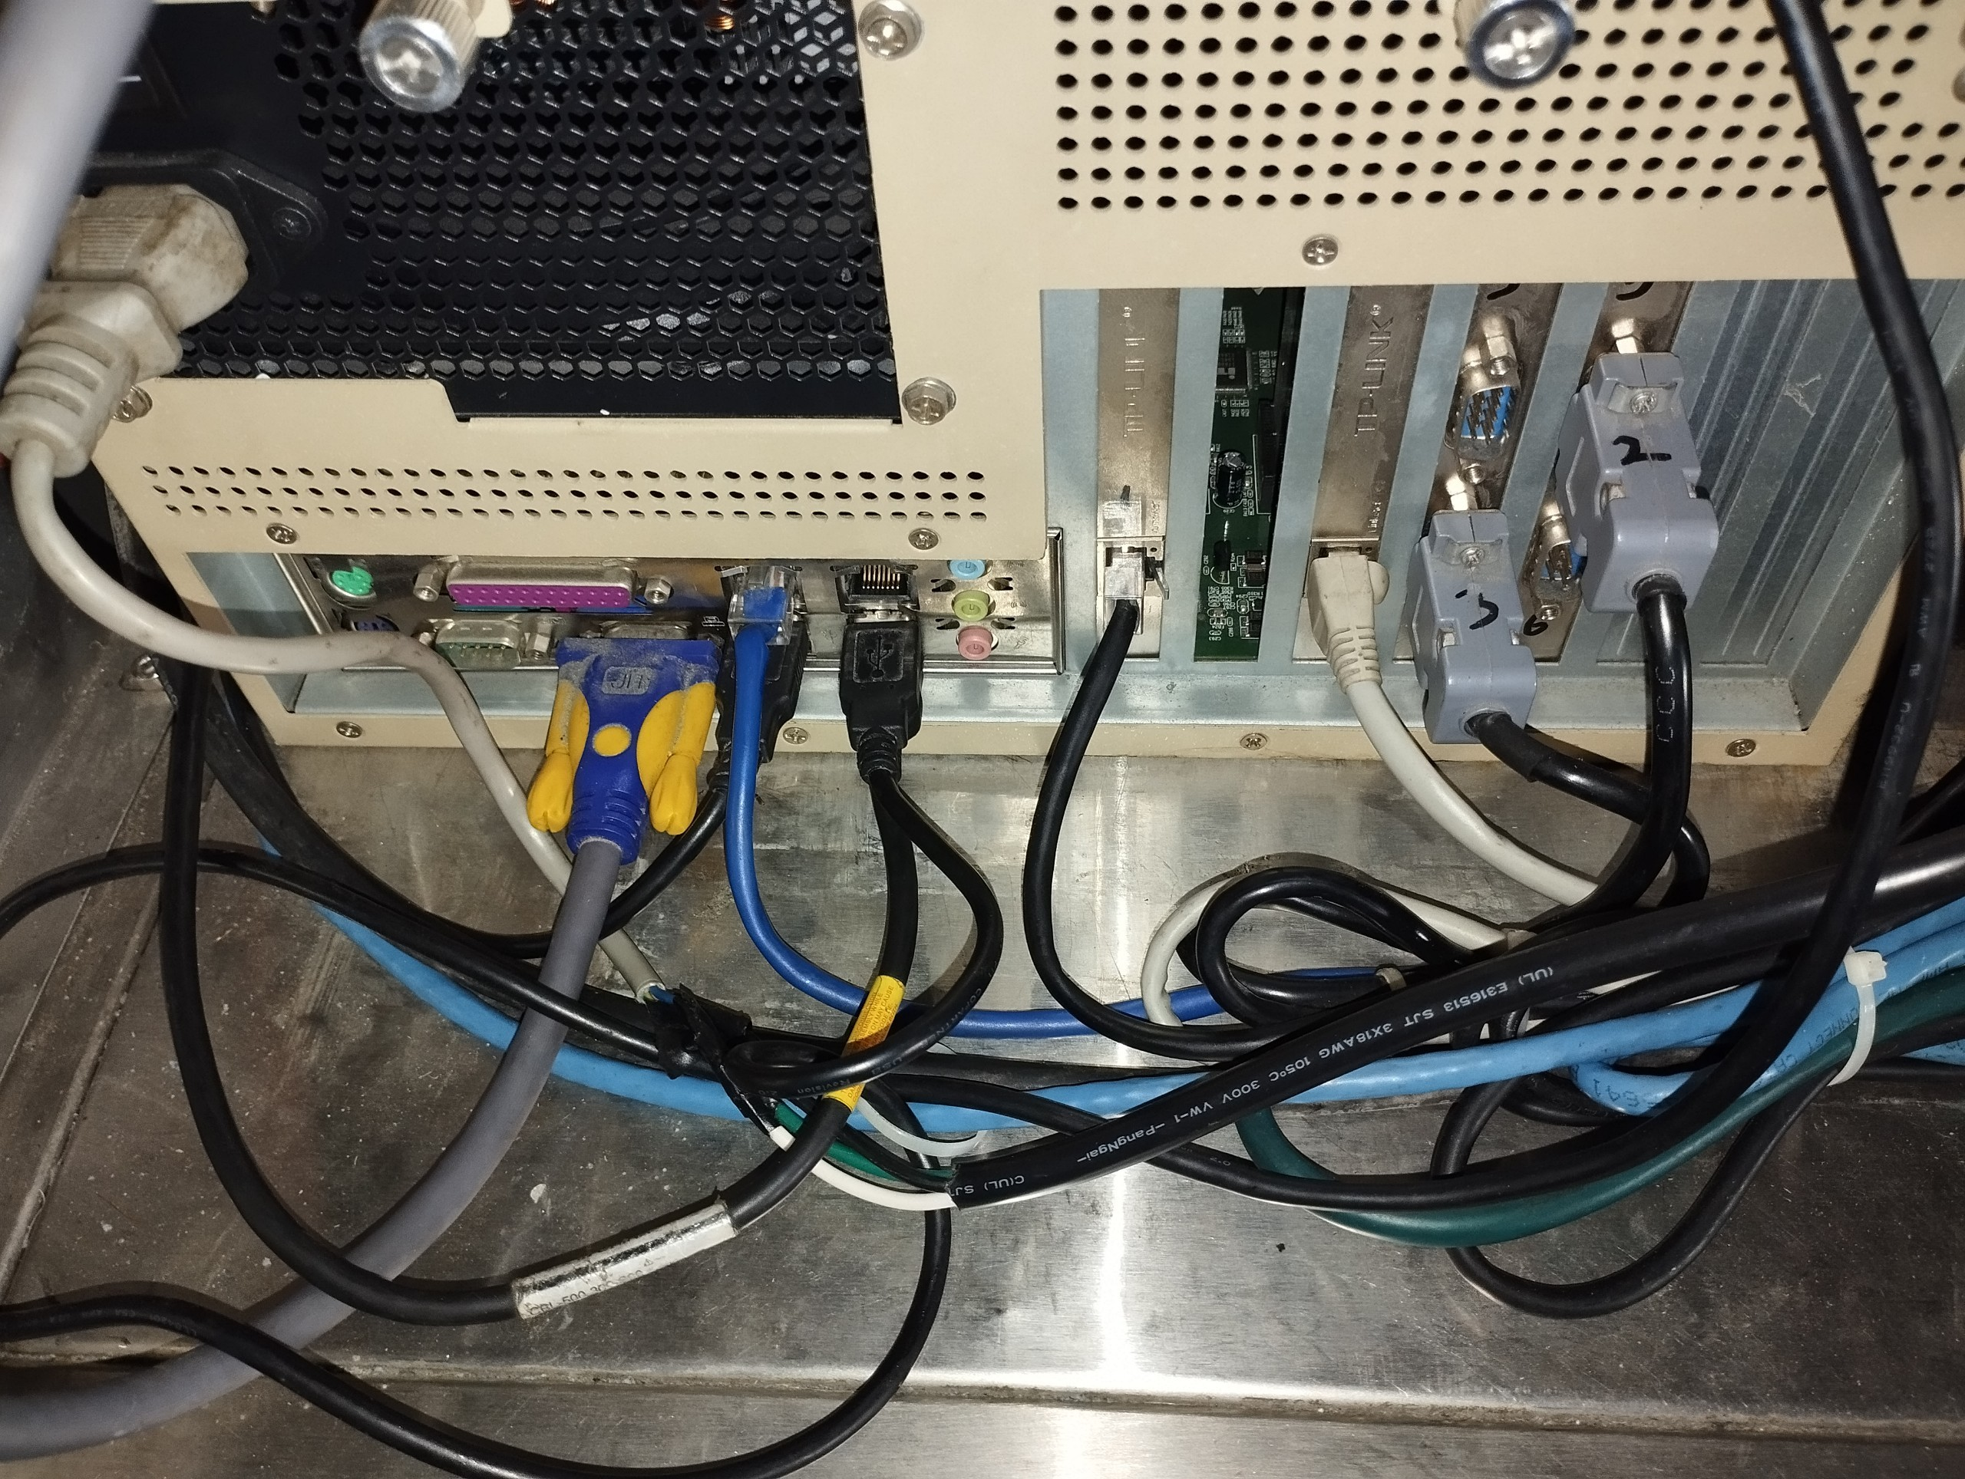

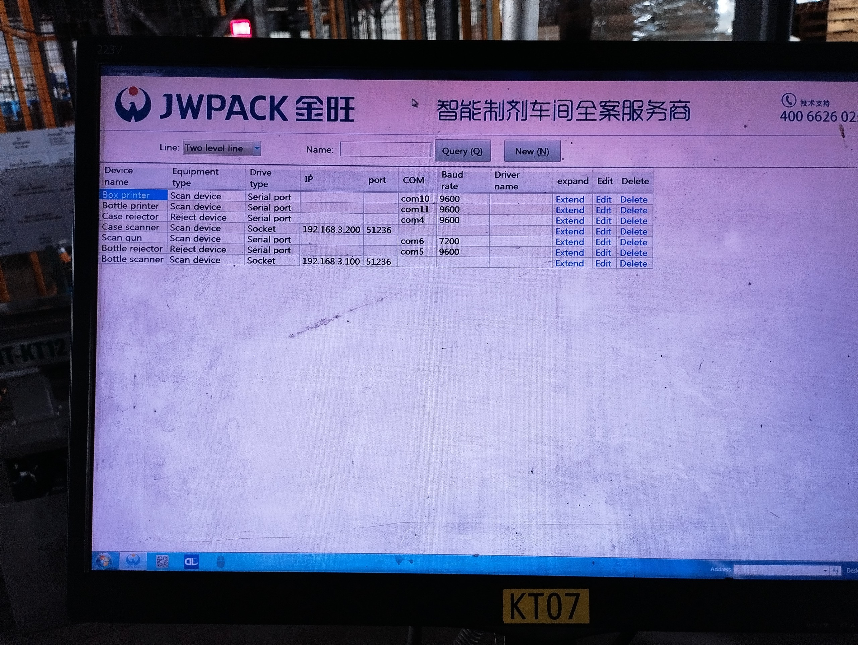

* **KT08**

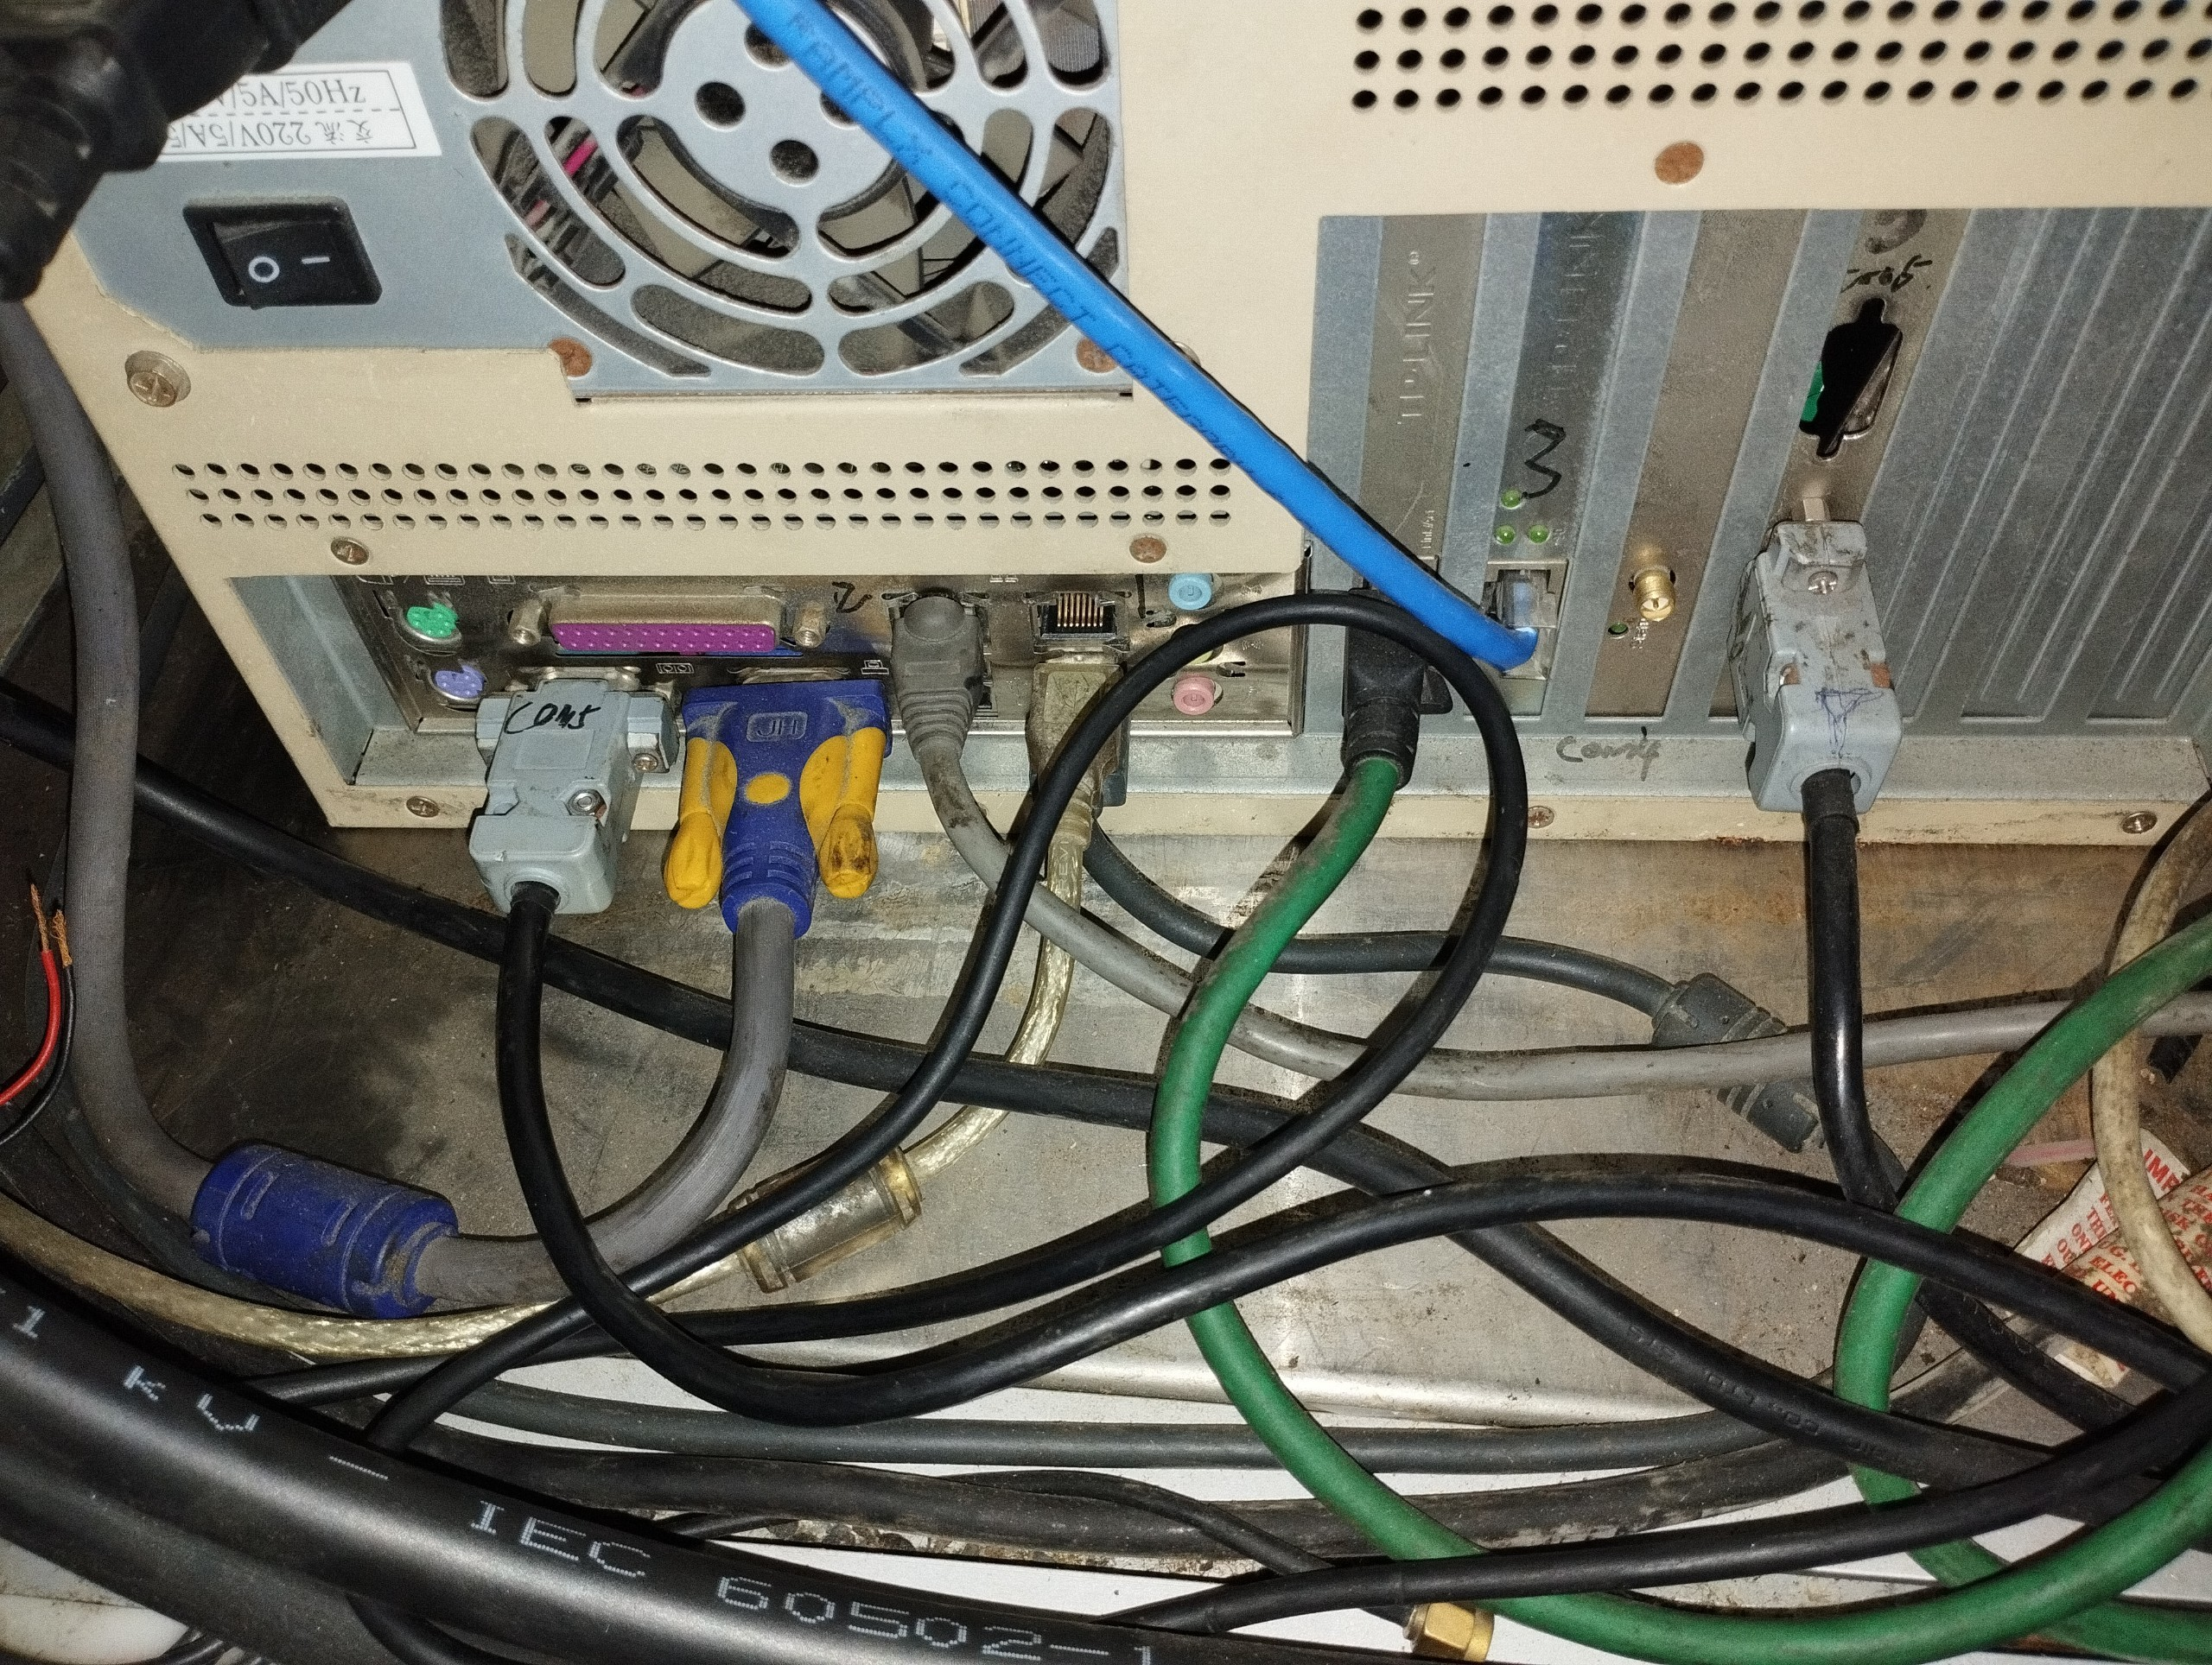

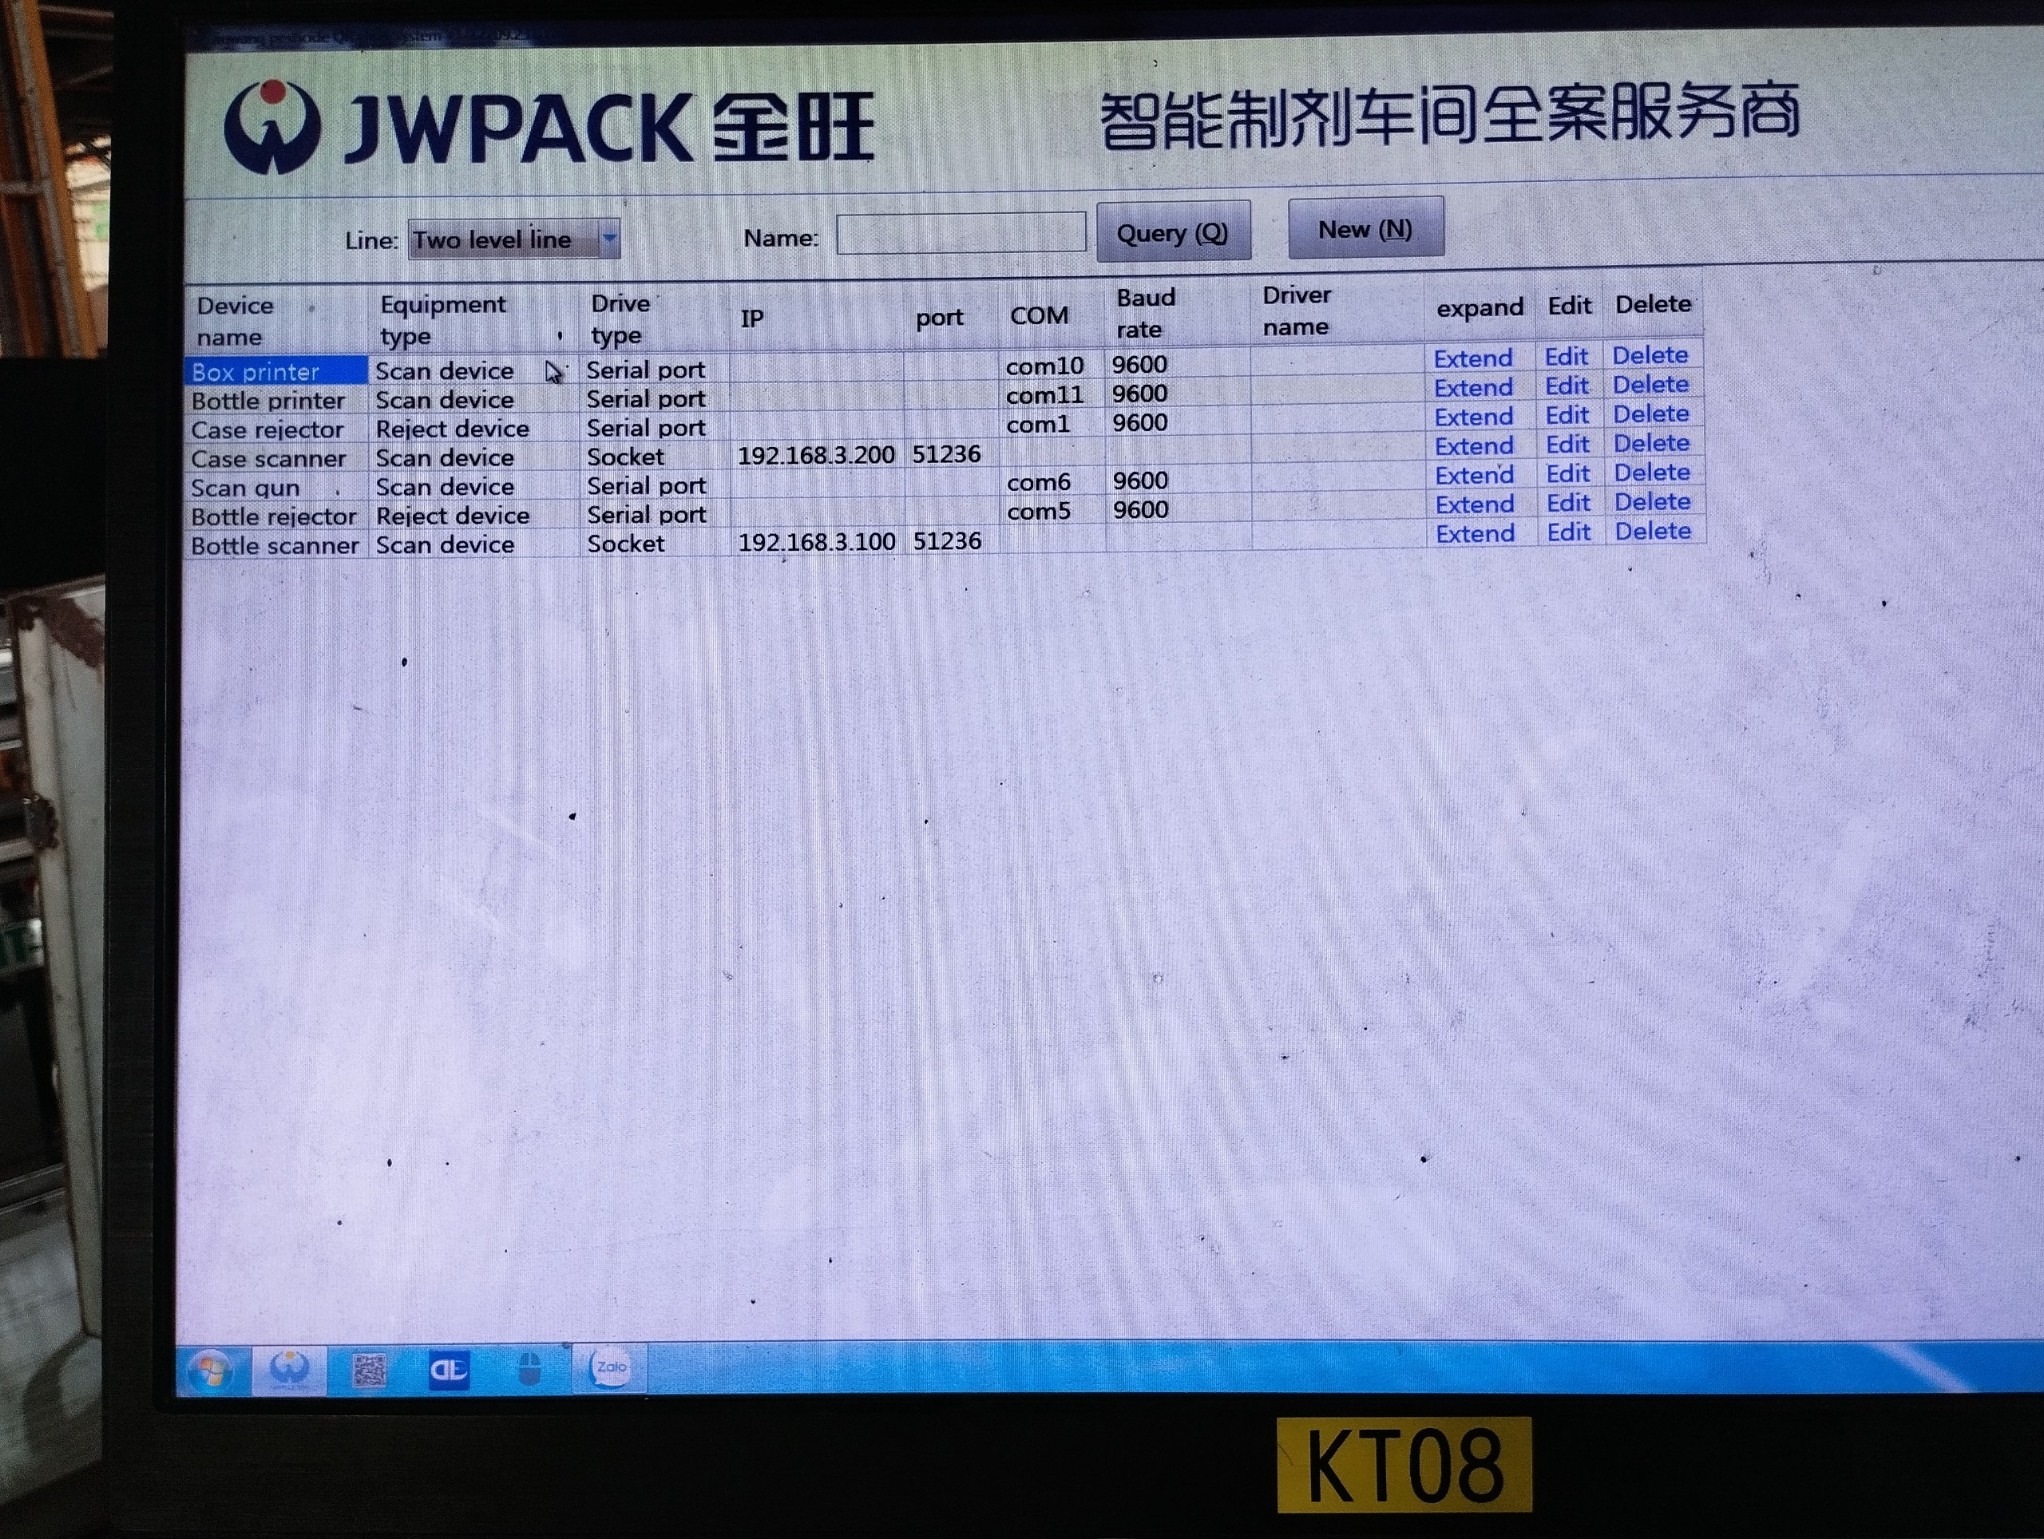

* **KT09**

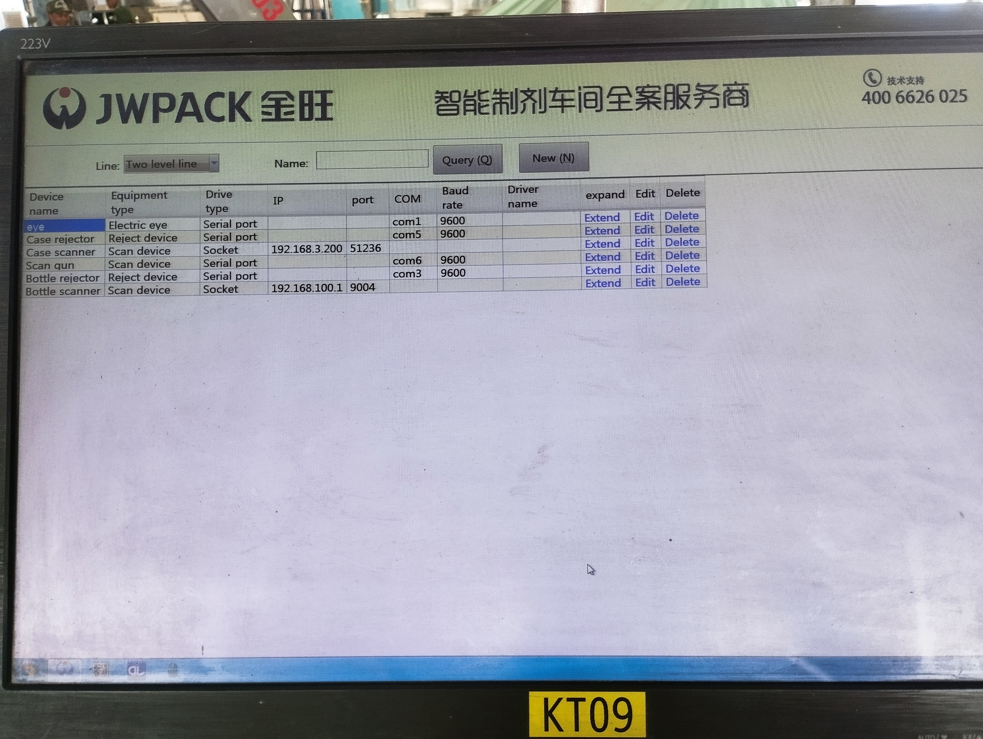

* **KT10**

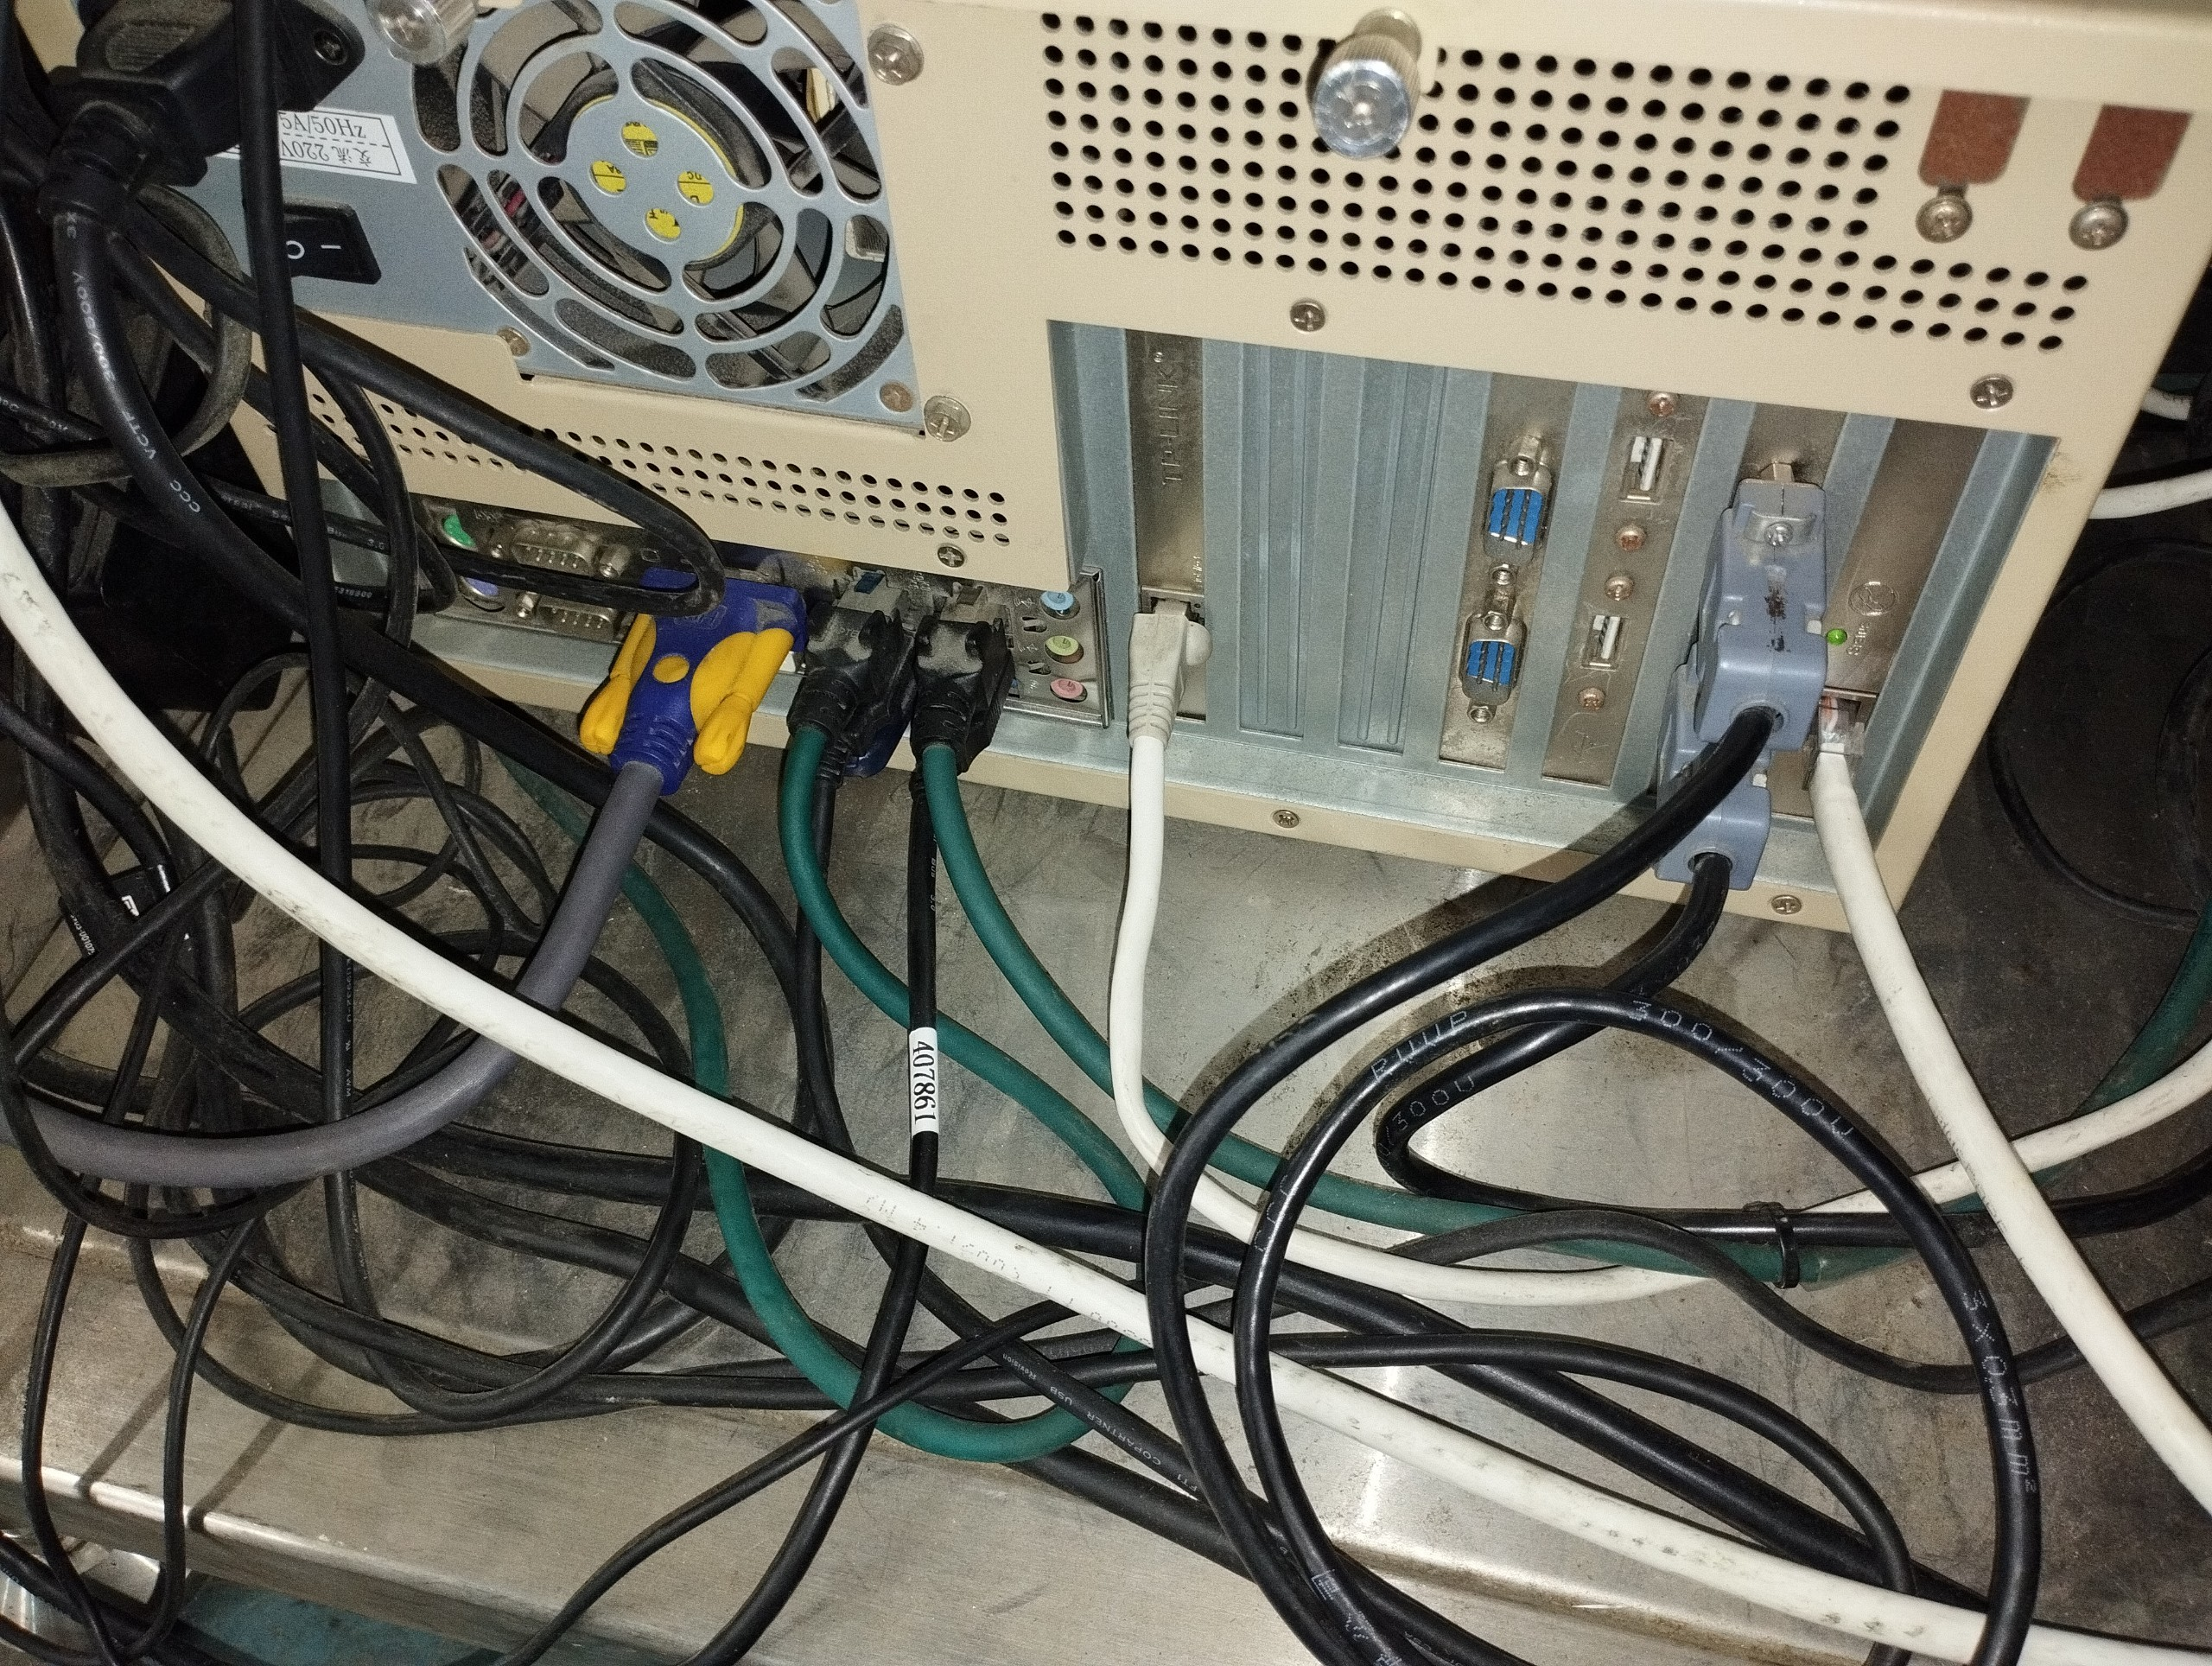

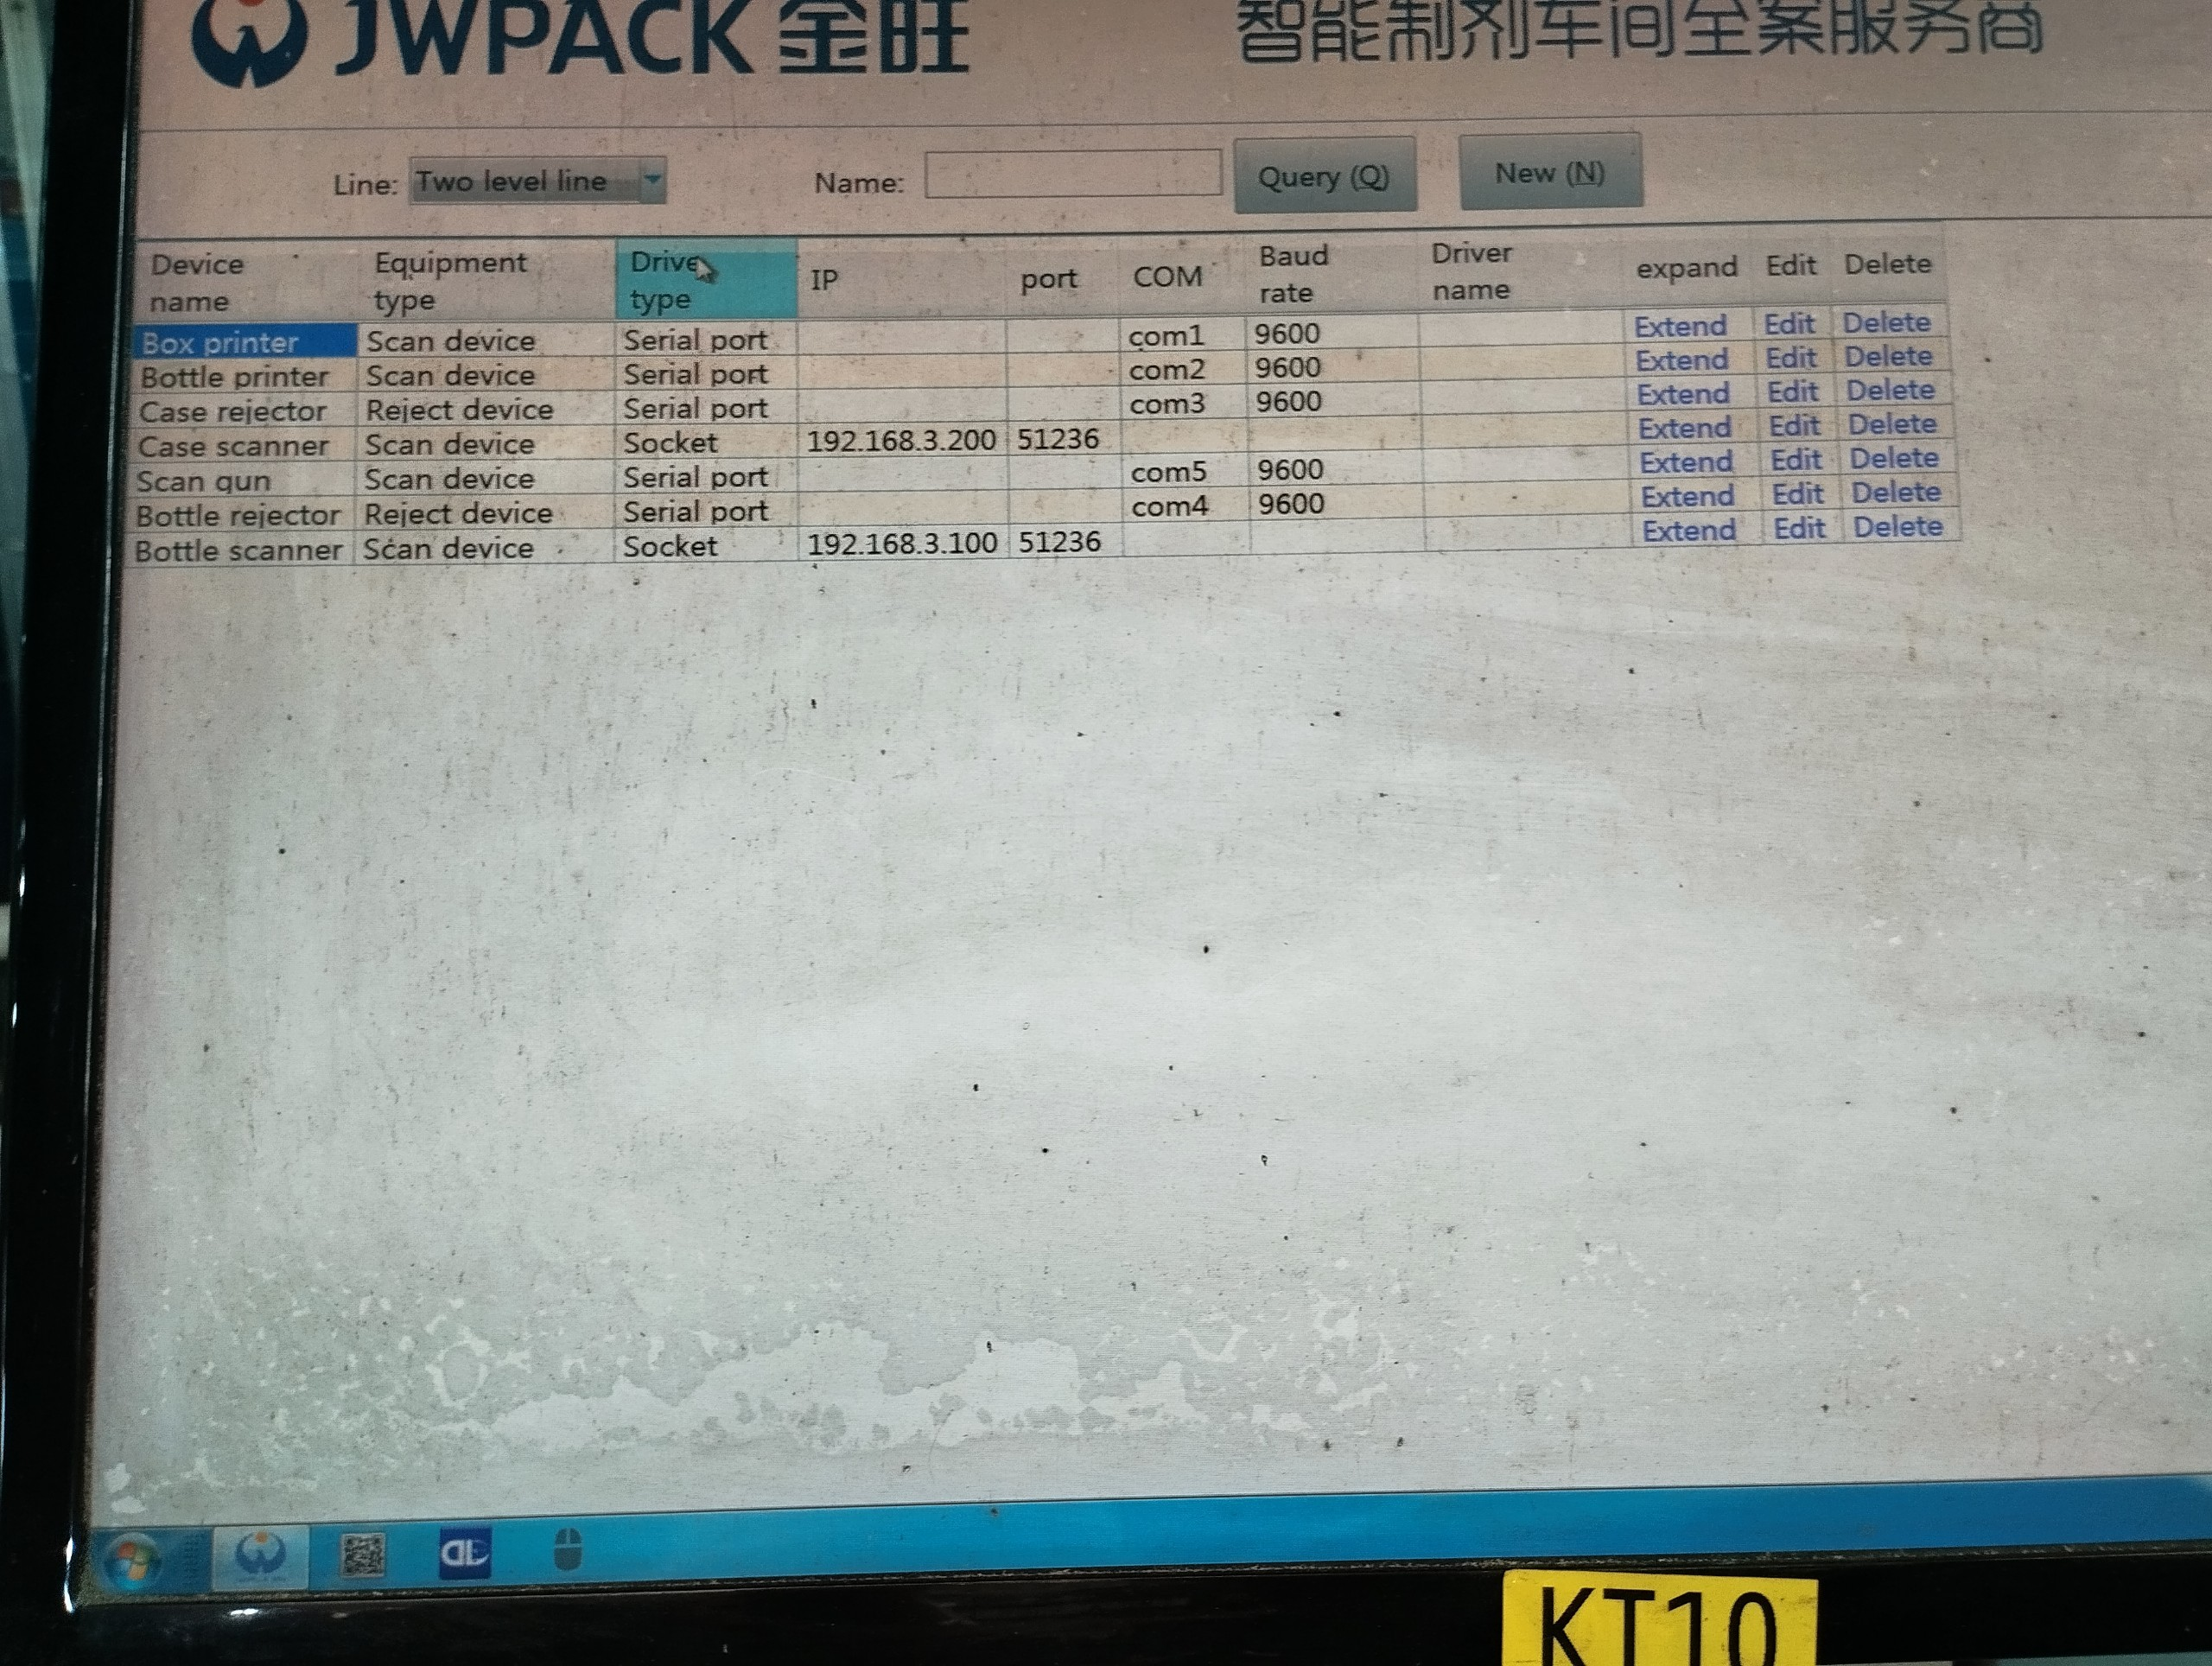

* **KT11**

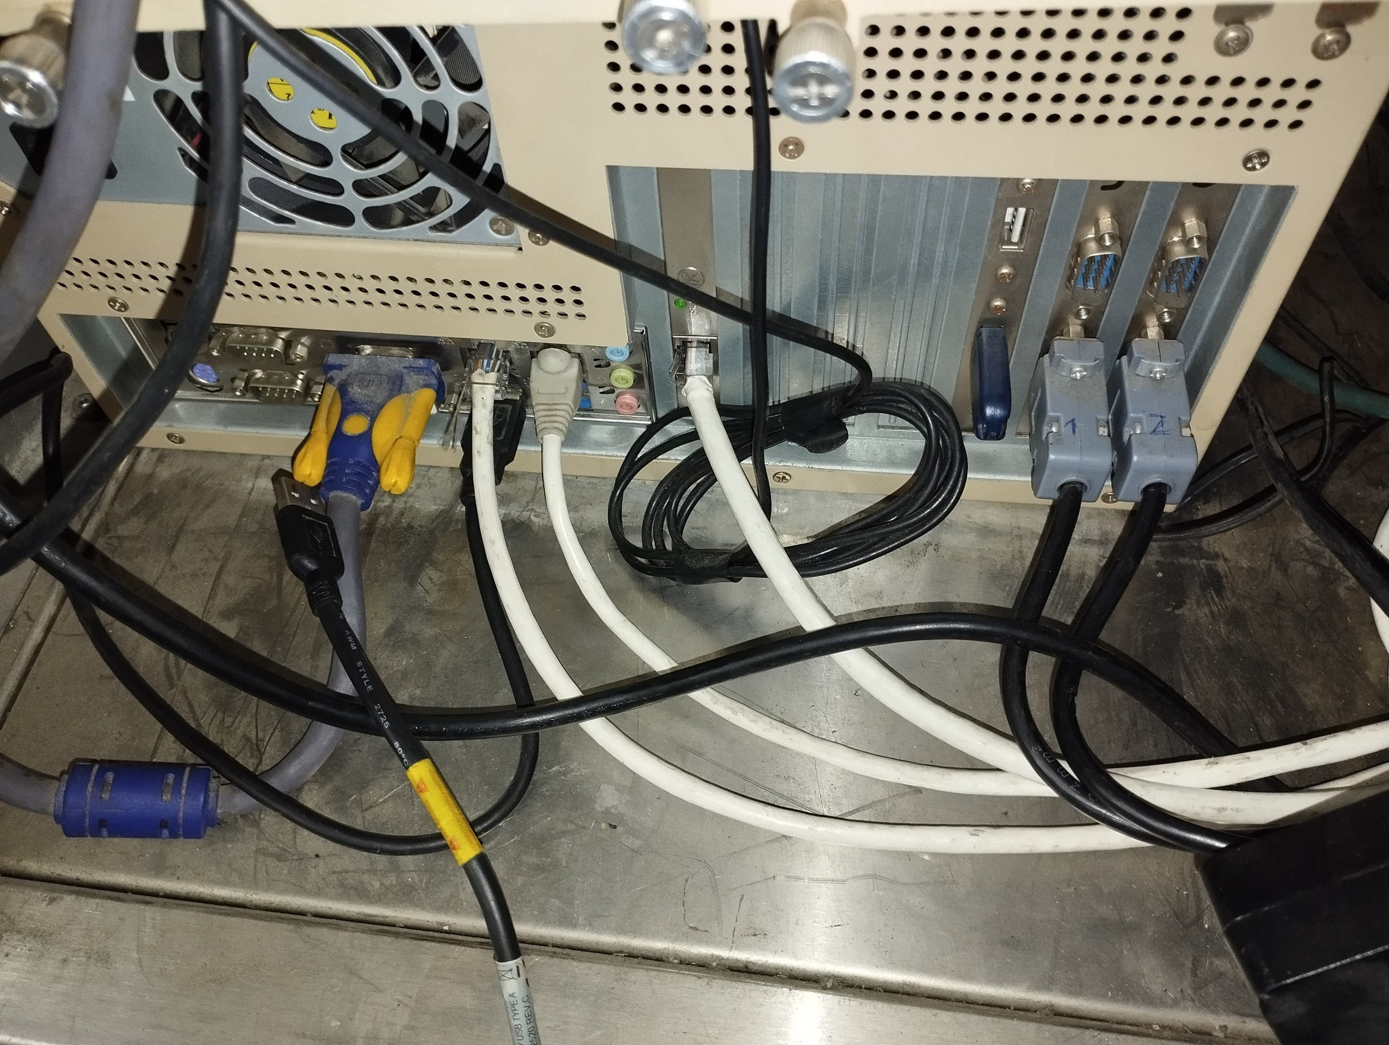

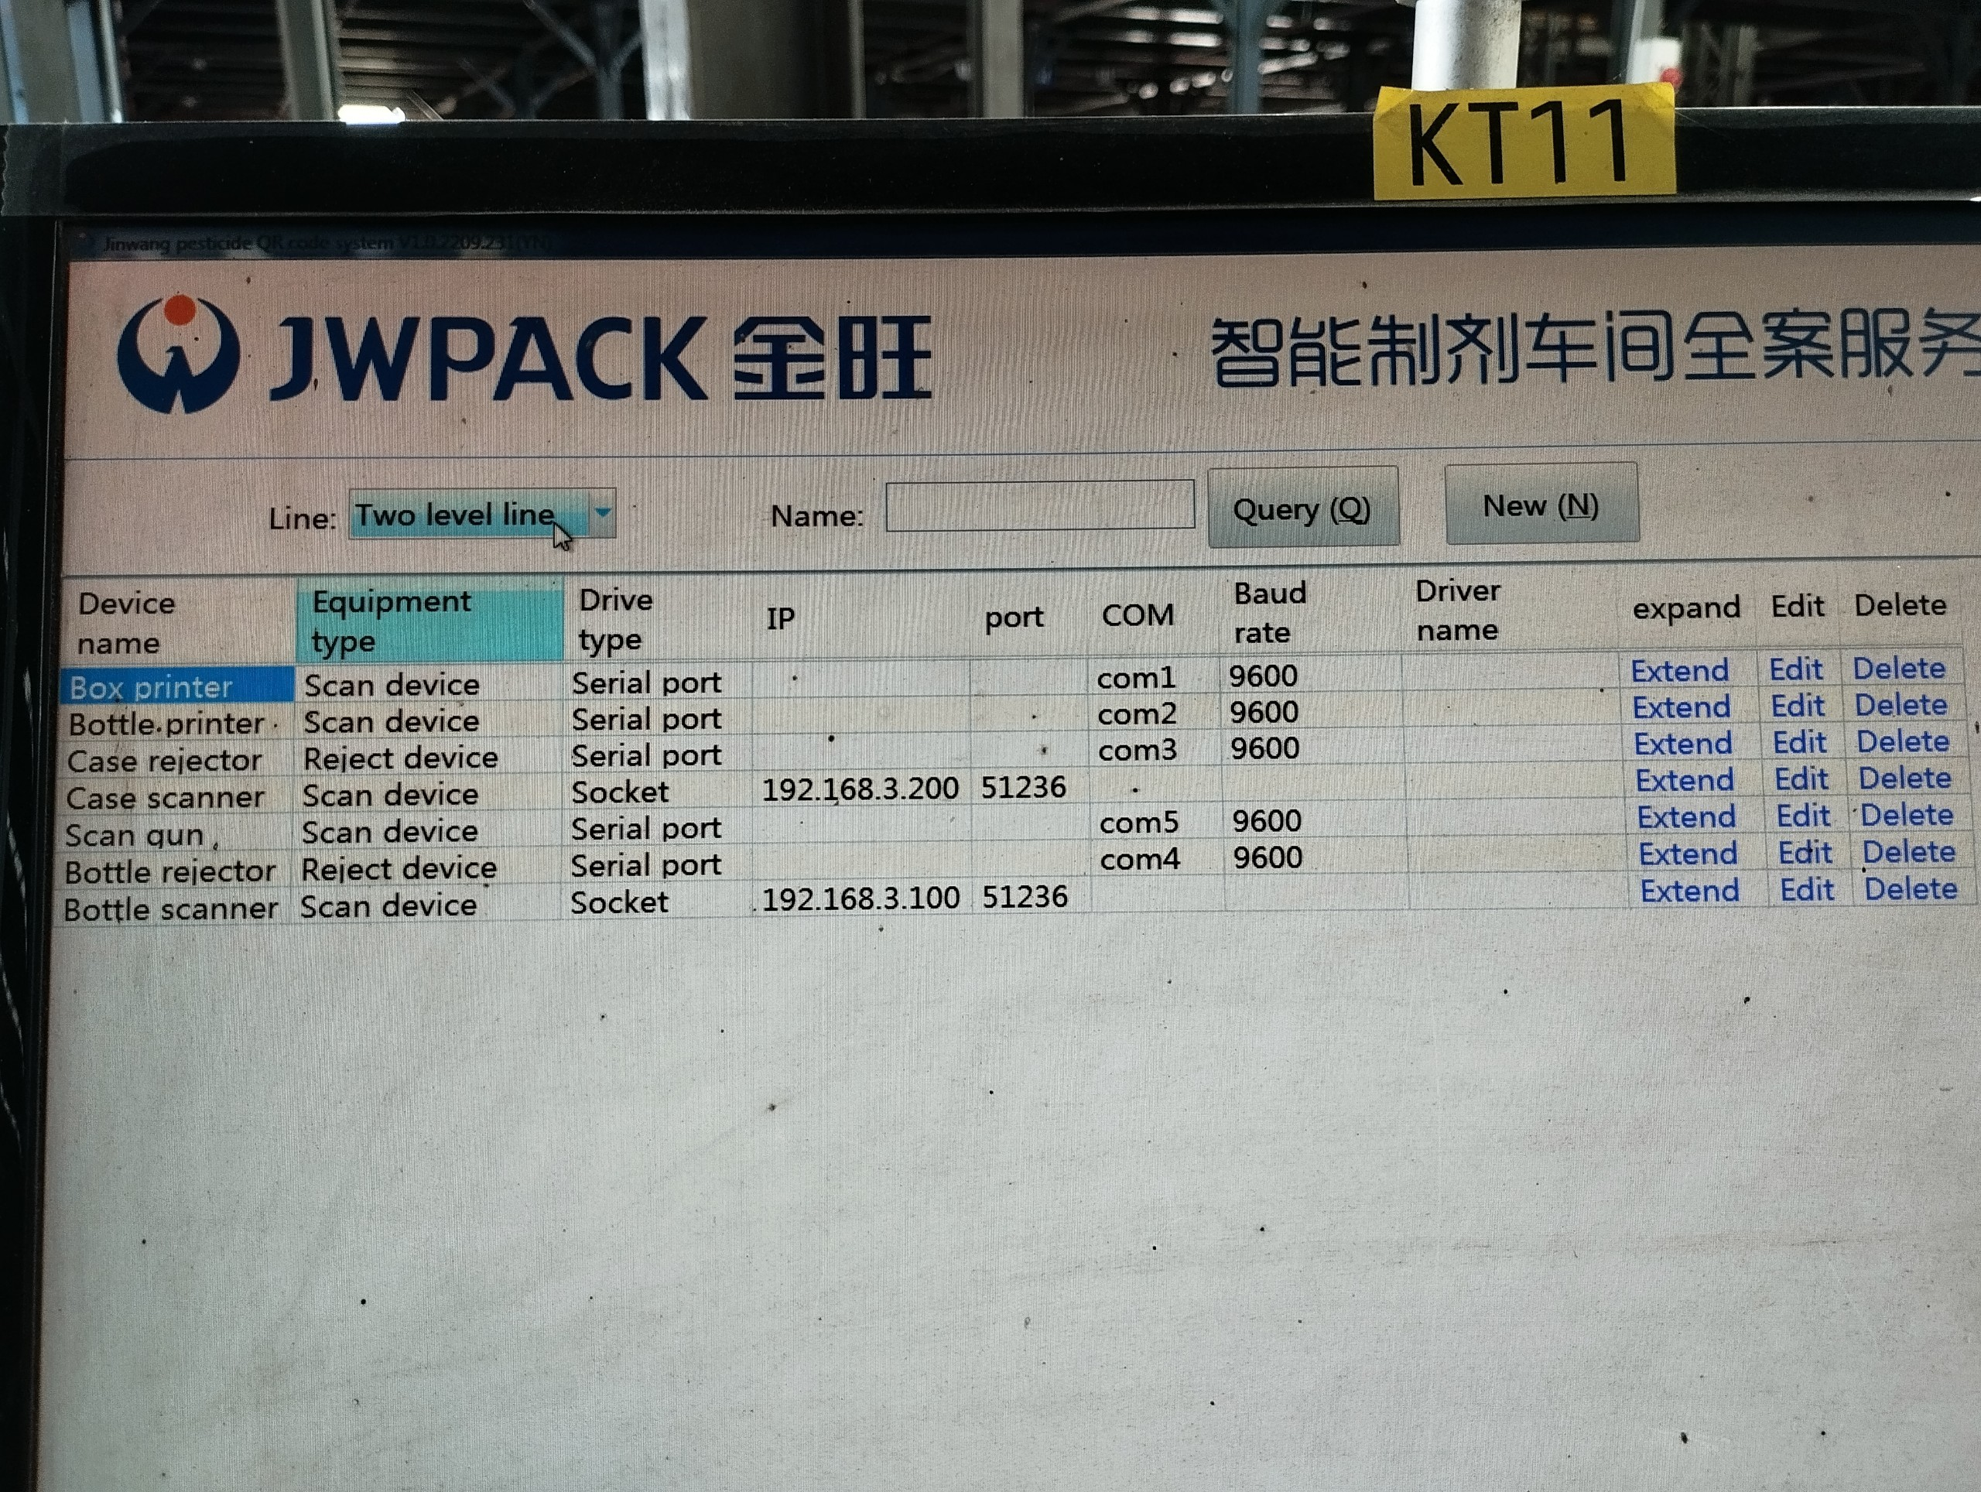

* **KT12**

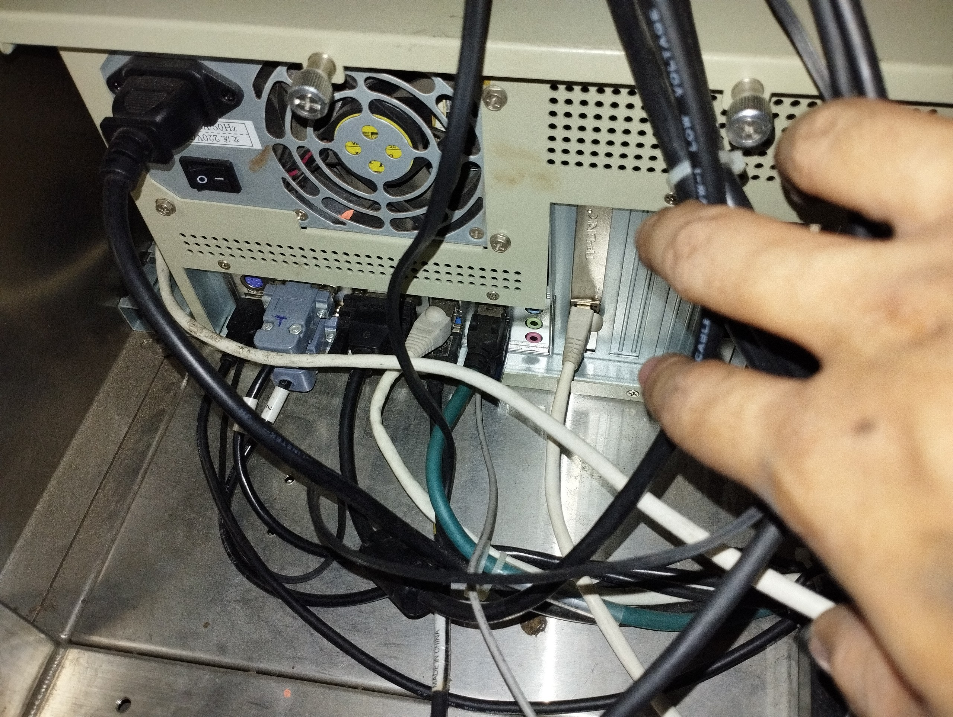

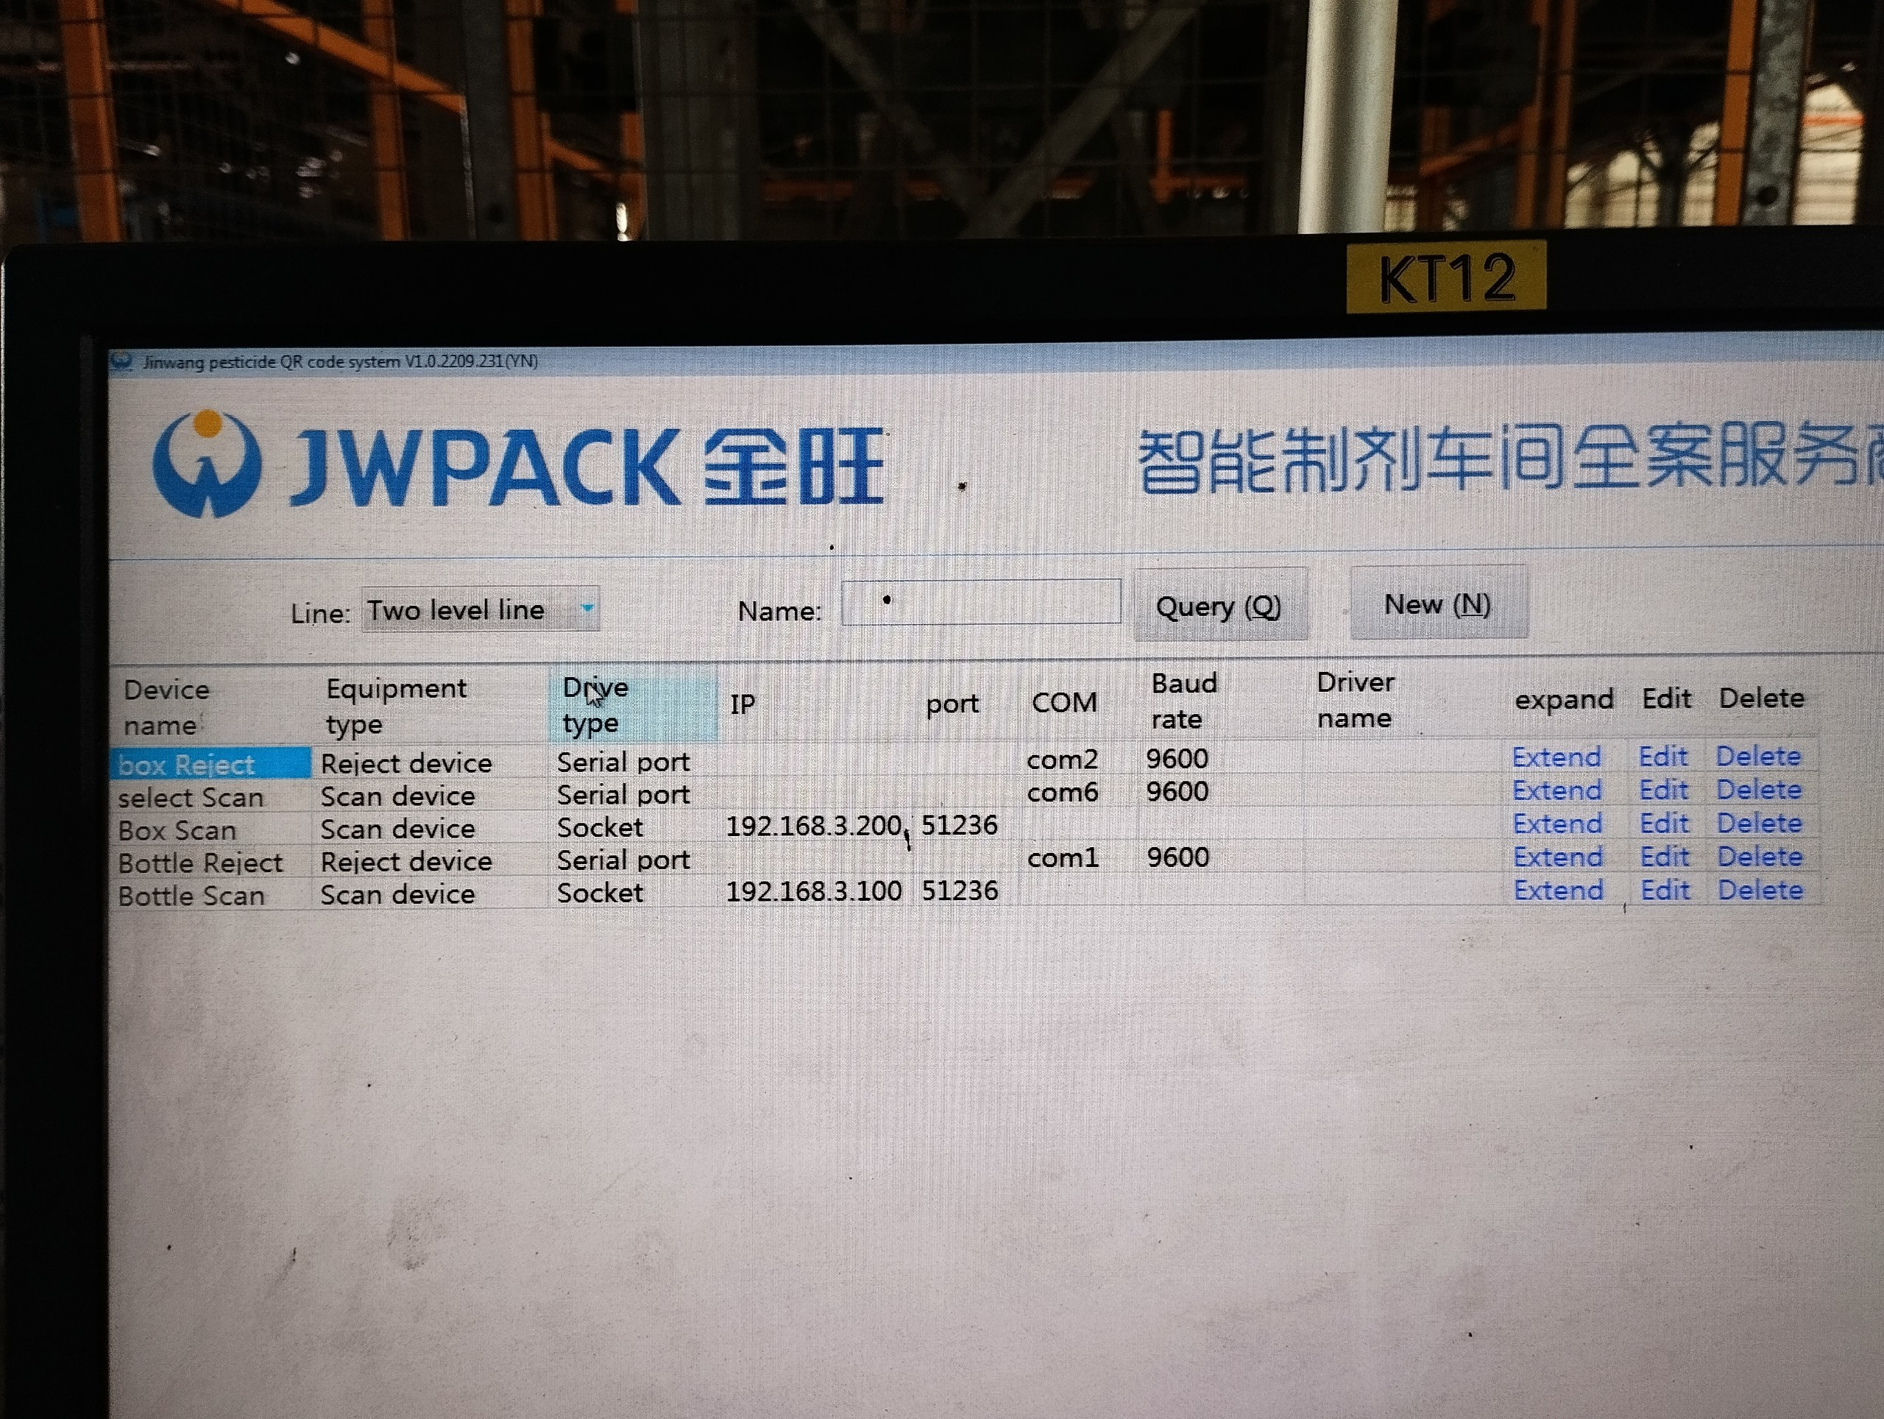

* **KT13**

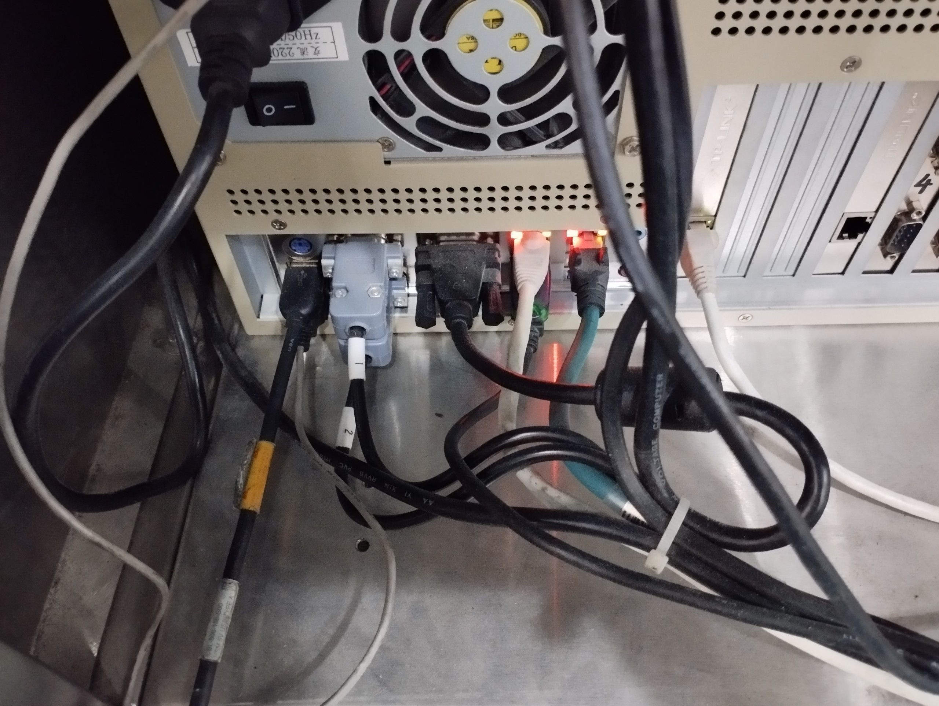

* **KT14**
* **KT15**